BỘ GIÁO DỤC VÀ ĐÀO TẠO
TRƯỜNG ĐẠI HỌC SƯ PHẠM KỸ THUẬT HƯNG YÊN



ĐỒ ÁN

XÂY DỰNG WEBSITE QUẢN LÝ SINH VIÊN

NGÀNH: KỸ THUẬT PHẦN MỀM
CHUYÊN NGÀNH: PHÁT TRIỂN ỨNG DỤNG PHẦN MỀM

SINH VIÊN: ĐINH THI HUYỀN
MÃ SINH VIÊN: 10122202
MÃ LỚP: 12523W.3
HƯỚNG DẪN: Th.S VŨ XUÂN THẮNG

HƯNG YÊN – 2026
NHẬN XÉT

Nhận xét của giảng viên hướng dẫn:
.......................................................................................................................................
.......................................................................................................................................
.......................................................................................................................................
.......................................................................................................................................
.......................................................................................................................................
.......................................................................................................................................
.......................................................................................................................................
.......................................................................................................................................
.......................................................................................................................................
.......................................................................................................................................
.......................................................................................................................................
.......................................................................................................................................
.......................................................................................................................................
.......................................................................................................................................
.......................................................................................................................................
.......................................................................................................................................
.......................................................................................................................................
.......................................................................................................................................
.......................................................................................................................................
.......................................................................................................................................
.......................................................................................................................................
GIẢNG VIÊN HƯỚNG DẪN
(Ký và ghi rõ họ tên)

LỜI CAM ĐOAN

Em xin cam đoan đồ án “Quản lý sinh viên” là kết quả thực hiện của bản thân em dưới sự hướng dẫn của thầy Vũ Xuân Thắng
Những phần sử dụng tài liệu tham khảo trong đồ án đã được nêu rõ trong phần tài liệu tham khảo. Các kết quả trình bày trong đồ án và chương trình xây dựng được hoàn toàn là kết quả do bản thân em thực hiện.
Nếu vi phạm lời cam đoan này, em xin chịu hoàn toàn trách nhiệm trước khoa và nhà trường.
Hưng Yên, ngày … tháng … năm 2025
Sinh viên

…………………………………..
LỜI CẢM ƠN

Để có thể hoàn thành đồ án này, lời đầu tiên em xin phép gửi lời cảm ơn tới bộ môn Công nghệ phần mềm, Khoa Công nghệ thông tin – Trường Đại học Sư phạm Kỹ thuật Hưng Yên đã tạo điều kiện thuận lợi cho em thực hiện đồ án môn học này.
Đặc biệt em xin chân thành cảm ơn thầy Đào Anh Hiển đã rất tận tình hướng dẫn, chỉ bảo em trong suốt thời gian thực hiện đồ án vừa qua.
Em cũng xin chân thành cảm ơn tất cả các Thầy, các Cô trong Trường đã tận tình giảng dạy, trang bị cho em những kiến thức cần thiết, quý báu để giúp em thực hiện được đồ án này.
Mặc dù em đã có cố gắng, nhưng với trình độ còn hạn chế, trong quá trình thực hiện đề tài không tránh khỏi những thiếu sót. Em hi vọng sẽ nhận được những ý kiến nhận xét, góp ý của các Thầy giáo, Cô giáo về những kết quả triển khai trong đồ án.
Em xin trân trọng cảm ơn!

MỤC LỤC
NHẬN XÉT 1
DANH MỤC CÁC THUẬT NGỮ 5
DANH MỤC CÁC BẢNG 6
DANH MỤC CÁC HÌNH VẼ, ĐỒ THỊ 8
CHƯƠNG 1: Error! Bookmark not defined.
1.1. Error! Bookmark not defined.
1.2. Mục tiêu của đề tài 11
1.3. Giới hạn và phạm vi của đề tài 12
1.4. Nội dung thực hiện 13
1.5. Phương pháp tiếp cận 14
CHƯƠNG 2: 15
2.1. Quy trình phát triển phần mềm 16
2.2. Công nghệ sử dụng trong phát triển web 17
2.3. Lập trình phía Front-end 18
CHƯƠNG 3: 19
3.1 Phát biểu yêu cầu 20
3.2 Yêu cầu chức năng 21
3.3 Biểu đồ Use Case 24
3.4 Biểu đồ lớp thực thể 60
3.5 Biểu đồ tuần tự 61
3.6 Thiết kế giao diện 80
CHƯƠNG 4: 99
4.1 Triển khai các chức năng cho phân hệ người dùng 91
4.2 Kiểm thử và triển khai ứng dụng 92
KẾT LUẬN 96

DANH MỤC CÁC THUẬT NGỮ
STT | Từ viết tắt | Cụm từ tiếng anh | Diễn giải
1 | ReactJS | HyperText Markup Language | Là thư viện JavaScript dùng để xây dựng giao diện người dùng (UI).
2 | CSS | Cascading Style Sheets | Ngôn ngữ dùng để tạo kiểu cho trang web (màu sắc, bố cục, font chữ…).
3
  Node.js
  Node.js
  Môi trường chạy JavaScript phía server để xây dựng API.
4 | Express | Express | Framework của Node.js giúp tạo API nhanh và dễ dàng.
DANH MỤC CÁC BẢNG
Bảng 3-1: Đặc tả yêu cầu đăng nhập 25
Bảng 3-2: Đặc tả yêu cầu đăng ký 26
Bảng 3-3: Đặc tả yêu cầu thêm container 27
Bảng 3-4: Đặc tả yêu cầu sửa container. 27
Bảng 3-5: Đặc tả yêu cầu xóa container. 28
Bảng 3-6: Đặc tả yêu cầu tìm kiếm container 28
Bảng 3-7: Đặc tả yêu cầu thêm lịch sử container 29
Bảng 3-8: Đặc tả yêu cầu sửa lịch sử container 30
Bảng 3-9: Đặc tả yêu cầu xóa lịch sử container 30
Bảng 3-10: Đặc tả yêu cầu tìm kiếm lịch sử container 31
Bảng 3-11: Đặc tả yêu cầu thêm loại hàng 32
Bảng 3-12: Đặc tả yêu cầu sửa loại hàng 32
Bảng 3-13: Đặc tả yêu cầu xóa loại hàng 32
Bảng 3-14: Đặc tả yêu cầu tìm kiếm loại hàng 33
Bảng 3-15: Đặc tả yêu cầu thêm kho bãi 34
Bảng 3-16: Đặc tả yêu cầu sửa kho bãi 35
Bảng 3-17: Đặc tả yêu cầu xóa kho bãi 35
Bảng 3-18: Đặc tả yêu cầu tìm kiếm kho bãi 36
Bảng 3-19: Đặc tả yêu cầu thêm khách hàng 37
Bảng 3-20: Đặc tả yêu cầu sửa khách hàng 38
Bảng 3-21: Đặc tả yêu cầu xóa khách hàng 38
Bảng 3-22: Đặc tả yêu cầu tìm kiếm khách hàng 39
Bảng 3-23: Đặc tả yêu cầu thêm nhân viên 40
Bảng 3-24: Đặc tả yêu cầu sửa nhân viên 40
Bảng 3-25: Đặc tả yêu cầu xóa nhân viên 41
Bảng 3-26: Đặc tả yêu cầu tìm kiếm nhân viên 41
Bảng 3-27: Đặc tả yêu cầu thêm phương tiện 42
Bảng 3-28: Đặc tả yêu cầu sửa phương tiện 43
Bảng 3-29: Đặc tả yêu cầu xóa phương tiện 43
Bảng 3-30: Đặc tả yêu cầu tìm kiếm phương tiện 43
Bảng 3-31: Đặc tả yêu cầu thêm chuyến đi 45
Bảng 3-32: Đặc tả yêu cầu sửa chuyến đi 45
Bảng 3-33: Đặc tả yêu cầu xóa chuyến đi 46
Bảng 3-34: Đặc tả yêu cầu tìm kiếm chuyến đi 46
Bảng 3-35: Đặc tả yêu cầu thêm danh mục cảng 47
Bảng 3-36: Đặc tả yêu cầu sửa danh mục cảng 48
Bảng 3-37: Đặc tả yêu cầu xóa danh mục cảng 48
Bảng 3-38: Đặc tả yêu cầu tìm kiếm danh mục cảng 49
Bảng 3-39: Đặc tả yêu cầu quản lý hóa đơn 50
Bảng 3-40: Đặc tả yêu cầu quản lý chi phí 51
Bảng 3-41: Đặc tả yêu cầu quản lý thanh toán 52
Bảng 3-42: Đặc tả yêu cầu thống kê doanh thu 53
Bảng 3-43: Đặc tả yêu cầu xuất báo cáo 54
Bảng 3-44: Đặc tả yêu cầu phân công container 54
Bảng 3-45: Đặc tả yêu cầu nhật ký hệ thống 55
Bảng 3-46: Đặc tả yêu cầu theo dõi GPS 56
Bảng 3-47: Đặc tả yêu cầu bảo trì 57
Bảng 3-48: Đặc tả yêu cầu nhà cung cấp 59
Bảng 4-1: Kiểm thử các chức năng phân hệ khách hàng 92

DANH MỤC CÁC HÌNH VẼ, ĐỒ THỊ

Hình 3- 1: Use case tổng quát 24
Hình 3-2: UC phân rã đăng nhập/ đăng ký 24
Hình 3-3: UC phân rã quản lý container 26
Hình 3-4: UC phân rã quản lý lịch sử container 29
Hình 3-5: UC phân rã quản lý loại hàng 31
Hình 3-6: UC phân rã quản lý kho bãi 34
Hình 3-7: UC phân rã quản lý khách hàng 37
Hình 3-8: UC phân rã quản lý nhân viên 39
Hình 3-9: UC phân rã quản lý phương tiện 42
Hình 3-10: UC phân rã quản lý chuyến đi 44
Hình 3-11: UC phân rã danh mục cảng 47
Hình 3-12: UC phân rã tài chính 49
Hình 3-13: UC phân rã hóa đơn 50
Hình 3-14: UC phân rã chi phí 51
Hình 3-15: UC phân rã thanh toán 52
Hình 3-16: UC phân rã danh thống kê 53
Hình 3-17: UC phân rã phân công container 54
Hình 3-18: UC phân rã nhật ký hệ thống 55
Hình 3-19: UC phân rã theo dõi gps 56
Hình 3-20: UC phân rã bảo trì 57
Hình 3-21: UC phân rã nhà cung cấp 59
Hình 3-22: Biểu đồ lớp 60
Hình 3-23: Biểu đồ tuần tự thêm container 61
Hình 3-24: Biểu đồ tuần tự thêm container 61
Hình 3-25: Biểu đồ tuần tự sửa container 62
Hình 3-26: Biểu đồ tuần tự xóa container 62
Hình 3-27: Biểu đồ tuần tự tìm kiếm container 63
Hình 3-28: Biểu đồ tuần tự thêm lịch sử container 63
Hình 3-29: Biểu đồ tuần tự sửa lịch sử container 64
Hình 3-230: Biểu đồ tuần tự xóa lịch sử container 64
Hình 3-31: Biểu đồ tuần tự tìm kiếm lịch sử container 65
Hình 3-32: Biểu đồ tuần tự thêm loại hàng 65
Hình 3-33: Biểu đồ tuần tự sửa loại hàng 66
Hình 3-34: Biểu đồ tuần tự xóa loại hàng 66
Hình 3-35: Biểu đồ tuần tự tìm kiếm loại hàng 67
Hình 3-36: Biểu đồ tuần tự thêm kho bãi 67
Hình 3-37: Biểu đồ tuần tự sửa kho bãi 68
Hình 3-38: Biểu đồ tuần tự xóa kho bãi 68
Hình 3-39: Biểu đồ tuần tự tìm kiếm SP 69
Hình 3-40: Biểu đồ tuần tự thêm khách hàng 69
Hình 3-41: Biểu đồ tuần tự sửa thông tin khách hàng 70
Hình 3-42: Biểu đồ tuần tự xóa khách hàng 70
Hình 3-43: Biểu đồ tuần tự tìm kiếm khách hàng 71
Hình 3-44: Biểu đồ tuần tự thêm hợp đồng 71
Hình 3-45: Biểu đồ tuần tự sửa thông tin hợp đồng 72
Hình 3-46: Biểu đồ tuần tự xóa hợp đồng 72
Hình 3-47: Biểu đồ tuần tự tìm kiếm hợp đồng 73
Hình 3-48: Biểu đồ tuần tự thêm phương tiện 73
Hình 3-49: Biểu đồ tuần tự sửa phương tiện 74
Hình 3-50: Biểu đồ tuần tự chức năng tạo xóa phương tiện 74
Hình 3-51: Biểu đồ tuần tự chức năng tìm kiếm phương tiện 75
Hình 3-52: Biểu đồ tuần chức năng thêm chuyến đi 75
Hình 3-53: Biểu đồ tuần tự chức năng sửa chuyến đi 76
Hình 3-54: Biểu đồ tuần tự chức năng xóa chuyến đi 76
Hình 3-55: Biểu đồ tuần tự tìm kiếm chuyến đi 77
Hình 3-56: Biểu đồ tuần tự chức năng thêm danh mục cảng 77
Hình 3-57: Biểu đồ tuần tự chức năng sửa danh mục cảng 78
Hình 3-58: Biểu đồ tuần tự chức năng xóa danh mục cảng 78
Hình 3-59: Biểu đồ tuần tự tìm kiếm danh mục cảng 79
Hình 3-60: Biểu đồ tuần tự quản lý tài chính 79
Hình 3-61: Biểu đồ tuần tự thống kê báo cáo 80
Hình 3-62: Giao diện đăng nhập 80
Hình 3-63: Giao diện trang đăng ký 81
Hình 3-64: Giao diện quản lý container 81
Hình 3-65: Giao diện quản lý lịch sử container 82
Hình 3-66: Giao diện quản lý loại hàng 82
Hình 3-67: Giao diện quản lý kho lưu trữ 83
Hình 3-68: Giao diện quản lý phương tiện 83
Hình 3-69: Giao diện quản lý chuyến đi 84
Hình 3-70: Giao diện quản lý cảng 84
Hình 3-71: Giao diện quản lý khách hàng 85
Hình 3-72: Giao diện quản lý hợp đồng 85
Hình 3-73: Giao diện quản lý chi phí 86
Hình 3-74: Giao diện quản lý hóa đơn 86
Hình 3-75: Giao diện quản lý tài khoản người dùng 87
Hình 3-76: Giao diện quản lý báo cáo thống kê 87
Hình 3-77: Giao diện quản lý phân công container 88
Hình 3-78: Giao diện quản lý nhật ký hệ thống 88
Hình 3-79: Giao diện quản lý theo dõi GPS 89
Hình 3-80: Giao diện quản lý bảo trì 89
Hình 3-81: Giao diện quản lý nhà cung cấp 90

- TỔNG QUAN VỀ ĐỀ TÀI
  - Lý do chọn đề tài
Trong bối cảnh chuyển đổi số đang diễn ra mạnh mẽ, việc ứng dụng công nghệ thông tin vào quản lý giáo dục là một xu hướng tất yếu tại các trường đại học, cao đẳng và trung tâm đào tạo. Trong đó, công tác quản lý sinh viên đóng vai trò hạt nhân, ảnh hưởng trực tiếp đến chất lượng vận hành và dịch vụ đào tạo của nhà trường. Do khối lượng dữ liệu sinh viên ngày càng lớn, đa dạng về thông tin (hồ sơ cá nhân, kết quả học tập, học phí, khen thưởng, kỷ luật) nên yêu cầu xử lý dữ liệu đòi hỏi phải nhanh chóng và chính xác.
Trong thực tế, nhiều cơ sở đào tạo quy mô vừa và nhỏ hiện nay vẫn quản lý sinh viên bằng các phương pháp thủ công hoặc các công cụ rời rạc như Excel. Điều này gây khó khăn trong việc tra cứu, dễ xảy ra sai sót khi cập nhật điểm số, tốn nhiều thời gian cho công tác tổng hợp, báo cáo và làm giảm tính kết nối thông tin giữa nhà trường với sinh viên.
Xuất phát từ những lý do trên, em lựa chọn đề tài “Thiết kế website quản lý sinh viên” nhằm góp phần tối ưu hóa quy trình quản lý hành chính trong giáo dục, giảm tải áp lực cho cán bộ quản lý, đồng thời nâng cao kỹ năng phân tích, thiết kế và phát triển hệ thống phần mềm thực tế của bản thân.
1.2. Mục tiêu của đề tài
1.2.1 Mục tiêu tổng quát
Xây dựng phần mềm quản lý sinh viên dưới dạng ứng dụng web nhằm hỗ trợ nhà trường quản lý toàn bộ vòng đời học tập của sinh viên từ khi nhập học cho đến khi tốt nghiệp một cách khoa học, hiệu quả. Phần mềm giúp theo dõi thông tin cá nhân, lớp học, môn học, kết quả học tập, tình trạng học phí, từ đó giảm thiểu sai sót, tiết kiệm thời gian, nâng cao hiệu suất làm việc của cán bộ quản lý và hỗ trợ công tác thống kê, báo cáo phục vụ ban giám hiệu.
1.2.2 Mục tiêu cụ thể
- Xây dựng website quản lý: Hướng đến việc phát triển một website quản lý sinh viên có giao diện trực quan, thân thiện, dễ vận hành, đáp ứng tốt nhu cầu khai thác thông tin của cả cán bộ quản lý, giảng viên và sinh viên.
- Đảm bảo chức năng cốt lõi: Hệ thống phải thực hiện chính xác các chức năng như: quản lý hồ sơ sinh viên, quản lý lớp học/khoa, quản lý môn học và đăng ký tín chỉ, quản lý điểm số, theo dõi học phí, lịch học và kết quả rèn luyện.
- Tiêu chuẩn kỹ thuật: Website phải vận hành ổn định, đảm bảo an toàn dữ liệu, bảo mật thông tin tài khoản người dùng và có cấu trúc linh hoạt để dễ dàng mở rộng, tích hợp thêm các phân hệ khác trong tương lai.
- Mục tiêu học tập: Thông qua đề tài, người thực hiện củng cố vững chắc kiến thức về lập trình web hiện đại, thiết kế cơ sở dữ liệu quan hệ, quy trình phân tích và thiết kế hệ thống thông tin, đồng thời rèn luyện kỹ năng giải quyết bài toán thực tế.
1.3. Giới hạn và phạm vi của đề tài
1.3.1 Đối tượng nghiên cứu
- Đối tượng nghiên cứu của đề tài là Quy trình nghiệp vụ quản lý đào tạo và quản lý sinh viên tại các cơ sở giáo dục, bao gồm các luồng dữ liệu về hồ sơ sinh viên, cơ cấu lớp học - khoa, quản lý điểm số, học phí và các hoạt động phong trào.
- Hệ thống tập trung vào việc tự động hóa công tác lưu trữ, tính toán điểm trung bình (GPA), kiểm tra điều kiện học tập, kiểm soát trạng thái học phí và xuất file báo cáo, giúp giảm thiểu tối đa các thao tác nhập liệu thủ công trùng lặp.
- Khách thể nghiên cứu bao gồm Bao gồm cán bộ quản lý phòng đào tạo, giảng viên (người cập nhật điểm, chuyên cần) và sinh viên (người tra cứu kết quả, lịch học, học phí). Việc khảo sát các đối tượng này nhằm đảm bảo hệ thống bám sát nhu cầu sử dụng thực tế.
.
1.3.2 Phạm vi
- Đề tài tập trung nghiên cứu và xây dựng website quản lý sinh viên được phát triển theo mô hình Frontend – Backend với:
- Frontend sử dụng ReactJS
- Backend sử dụng Node.js kết hợp với Express.js để xây dựng API
- Phạm vi hệ thống bao gồm các chức năng chính:
- Quản lý thông tin cá nhân và hồ sơ sinh viên.
- Quản lý Khoa, Lớp và Môn học.
- Quản lý Điểm số
- Quản lý Học phí
- Báo cáo – thống kê
- Do giới hạn về thời gian thực hiện, đề tài được triển khai ở mức mô hình demo, chưa phải hệ thống hoàn chỉnh quy mô lớn và chưa tích hợp đầy đủ các chức năng nâng cao như: xếp lịch học tự động bằng AI, thanh toán học phí trực tuyến qua cổng ngân hàng, hay phân quyền bảo mật chuyên sâu đa cấp độ.
1.4. Nội dung thực hiện
- Khảo sát và thu thập yêu cầu: Tìm hiểu quy trình vận hành và giao diện của các cổng thông tin sinh viên hiện nay. Thu thập yêu cầu từ cán bộ đào tạo và sinh viên để xác định các tính năng cần thiết, từ đó định hình phong cách thiết kế giao diện sao cho tối giản, tập trung vào khả năng hiển thị bảng biểu dữ liệu lớn.
- Phân tích hệ thống: Phân tích các yêu cầu nghiệp vụ để xây dựng kiến trúc hệ thống, luồng dữ liệu (Data Flow). Thiết kế các sơ đồ UML như sơ đồ ca sử dụng (Use Case Diagram), sơ đồ lớp (Class Diagram) nhằm tổ chức các phân hệ quản lý một cách khoa học.
- Thiết kế giao diện: Tiến hành thiết kế giao diện các trang chức năng chính: Trang tổng quan (Dashboard thống kê số lượng sinh viên, biểu đồ học lực), trang danh sách sinh viên, form nhập điểm, bảng tra cứu cá nhân của sinh viên. Đảm bảo giao diện có tính đáp ứng (Responsive), hiển thị tốt trên các thiết bị.
- Thiết kế và xây dựng API (Backend)
- Xây dựng hệ thống API bằng Node.js kết hợp Express.js:
- Thiết kế các RESTful API (GET, POST, PUT, DELETE)
- Xử lý logic nghiệp vụ
- Kết nối cơ sở dữ liệu
- Trả dữ liệu dạng JSON cho frontend
- Lập trình và triển khai:
- Phát triển frontend bằng ReactJS
- Phát triển backend bằng Node.js
- Kết nối frontend với backend thông qua API
- Đảm bảo dữ liệu được đồng bộ và xử lý chính xác
- Kiểm thử hệ thống:
Thực hiện kiểm thử:
- Kiểm thử giao diện (UI)
- Kiểm thử chức năng (functional testing)
- Kiểm thử API
- Kiểm tra tính tương thích trình duyệt
Đảm bảo hệ thống hoạt động ổn định và không phát sinh lỗi lớn.
- Triển khai và sử dụng: Triển khai website trên môi trường máy chủ giả lập (Local Server) hoặc các nền tảng đám mây demo để chạy thử nghiệm. Hướng dẫn người dùng giả lập thực hiện thao tác nhập liệu, tra cứu điểm, xuất báo cáo. Thu thập phản hồi để đánh giá tính thực tiễn và độ thân thiện của phần mềm.
- Đánh giá và hoàn thiện: Tối ưu hóa mã nguồn (Refactor code), sửa các lỗi phát hiện trong quá trình thử nghiệm. Hoàn thiện tài liệu thuyết minh đồ án, trình bày chi tiết về kiến trúc hệ thống và định hướng phát triển các tính năng nâng cao cho giai đoạn tiếp theo.

1.5. Phương pháp tiếp cận
- Đề tài tiếp cận bài toán dựa trên góc nhìn thực tế của người vận hành giáo dục. Quá trình phân tích tập trung vào việc làm rõ cách thức quản lý hồ sơ, luồng phê duyệt điểm số và những bất cập, sai sót thường gặp khi quản lý bằng sổ sách hay Excel thông thường.
- ừ các dữ liệu thu thập được, đề tài áp dụng phương pháp phân tích hệ thống hướng đối tượng, so sánh các giải pháp thiết kế cơ sở dữ liệu để tìm ra cấu trúc tối ưu nhất (tránh trùng lặp dữ liệu sinh viên, tối ưu tốc độ truy vấn điểm số).
- Phương pháp tiếp cận này đặt trải nghiệm của người dùng làm trung tâm (User-Centered Design). Đối với cán bộ quản lý, hệ thống chú trọng vào sự chính xác, nhanh chóng của các bộ lọc tìm kiếm và khả năng xử lý hàng loạt (Bulk actions); đối với sinh viên, hệ thống chú trọng vào sự rõ ràng, minh bạch khi tra cứu kết quả học tập và học phí

- CƠ SỞ LÝ THUYẾT
2.1. Quy trình phát triển phần mềm
2.1.1. Quy trình phát triển phần mềm là gì?
Quy trình phát triển phần mềm (SDLC – Software Development Life Cycle) là một chuỗi các bước được tổ chức một cách khoa học nhằm xây dựng, triển khai và duy trì một hệ thống phần mềm hoàn chỉnh. Thông qua quy trình này, việc phát triển phần mềm được thực hiện có kế hoạch rõ ràng, giúp kiểm soát tiến độ, chất lượng cũng như hạn chế các rủi ro phát sinh trong quá trình thực hiện.
Việc áp dụng SDLC giúp phân định rõ vai trò của từng thành viên trong nhóm phát triển, đồng thời đảm bảo mỗi giai đoạn đều có mục tiêu cụ thể và kết quả đầu ra rõ ràng. Nhờ đó, dự án có thể được triển khai một cách hiệu quả và đáp ứng tốt yêu cầu của người dùng.
Thông thường, quy trình phát triển phần mềm bao gồm các giai đoạn chính như lập kế hoạch, phân tích yêu cầu, thiết kế hệ thống, phát triển, kiểm thử và bảo trì. Các giai đoạn này có mối liên hệ chặt chẽ với nhau và tạo thành một vòng đời hoàn chỉnh của phần mềm.
2.1.2. Một số hoạt động trong quy trình phát triển phần mềm
- Các hoạt động cơ bản trong quy trình phát triển phần mềm bao gồm:
- Đặc tả phần mềm: Xác định rõ các chức năng, yêu cầu và điều kiện hoạt động của phần mềm.
- Phát triển phần mềm: Triển khai xây dựng phần mềm dựa trên các yêu cầu và thiết kế đã xác định.
- Đánh giá phần mềm: Kiểm tra và đảm bảo phần mềm đáp ứng đầy đủ các yêu cầu đã đề ra.
- Tiến hóa phần mềm: Cải tiến, nâng cấp chức năng và giao diện nhằm đáp ứng tốt hơn nhu cầu của người dùng.
2.1.3. Các giai đoạn phát triển phần mềm
Bước 1: Lập kế hoạch (Planning)
Sau khi tiếp nhận yêu cầu, nhóm phát triển sẽ trao đổi với khách hàng để làm rõ mục tiêu và phạm vi của phần mềm. Đồng thời tiến hành khảo sát thị trường, tư vấn chức năng phù hợp nhằm đảm bảo tính khả thi và hiệu quả của dự án.
Bước 2: Phân tích yêu cầu (Analysis)
Tiến hành phân tích kỹ lưỡng các nghiệp vụ cần quản lý. Xây dựng tài liệu đặc tả yêu cầu phần mềm (SRS), bao gồm các yêu cầu chức năng (như luồng xử lý dữ liệu), yêu cầu phi chức năng (bảo mật, hiệu năng) và các ca sử dụng (Use Case).
Bước 3: Thiết kế (Design)
Dựa trên tài liệu SRS, nhóm kỹ thuật tiến hành thiết kế kiến trúc hệ thống, cơ sở dữ liệu, giao diện người dùng và các thành phần kỹ thuật liên quan, đảm bảo phù hợp với ngân sách và công nghệ lựa chọn.
Bước 4: Thực hiện (Development)
Các lập trình viên tiến hành viết mã nguồn theo thiết kế đã đề ra. Front-end đảm nhận giao diện người dùng, back-end xử lý logic và dữ liệu. Sau đó phần mềm được triển khai trong môi trường kiểm thử để đánh giá ban đầu.
Bước 5: Kiểm thử & Ban hành (Testing)
Nhóm kiểm thử thực hiện các kịch bản test nhằm phát hiện lỗi và đảm bảo phần mềm đáp ứng đầy đủ yêu cầu. Sau khi sửa lỗi và hoàn thiện, phần mềm được triển khai trên môi trường thực tế và bàn giao cho khách hàng.
Bước 6: Bảo trì (Maintenance)
Sau khi đưa vào sử dụng, phần mềm tiếp tục được theo dõi, sửa lỗi, nâng cấp và cải tiến để đáp ứng các yêu cầu mới từ người dùng, đảm bảo hệ thống hoạt động ổn định lâu dài.

2.2. Công nghệ sử dụng trong phát triển web
2.2.1. JavaScript
JavaScript là ngôn ngữ lập trình đóng vai trò cốt lõi trong hệ thống, được sử dụng cho cả frontend và backend. Với các tính năng hiện đại như bất đồng bộ (async/await) và lập trình hướng đối tượng, JavaScript cho phép xử lý linh hoạt các tương tác của người dùng cũng như giao tiếp hiệu quả với hệ thống máy chủ.
2.2.2. ReactJS
- React là thư viện JavaScript được sử dụng để xây dựng giao diện người dùng. Điểm nổi bật của React là khả năng chia nhỏ giao diện thành các component độc lập, giúp tăng tính tái sử dụng và dễ dàng quản lý mã nguồn.
- Trong hệ thống này, React được sử dụng để xây dựng các trang chức năng như dashboard, quản lý container, kho bãi và báo cáo. Ngoài ra, cơ chế Virtual DOM giúp tối ưu hiệu năng hiển thị và nâng cao trải nghiệm người dùng.

2.2.3. CSS
CSS được sử dụng để định dạng và hoàn thiện giao diện của ứng dụng. Thông qua CSS, các yếu tố như màu sắc, bố cục, kích thước và hiệu ứng hiển thị được kiểm soát một cách linh hoạt, giúp giao diện trở nên trực quan và thân thiện hơn với người dùng.

2.2.4. Node.js và Express
Node.js là môi trường cho phép chạy JavaScript ở phía máy chủ, đóng vai trò xử lý logic và quản lý dữ liệu của hệ thống. Kết hợp với Express.js, việc xây dựng các API trở nên đơn giản và hiệu quả hơn.
Hệ thống backend chịu trách nhiệm tiếp nhận yêu cầu từ frontend, xử lý nghiệp vụ và trả dữ liệu về dưới dạng JSON.

2.2.5. RESTful API
RESTful API đóng vai trò là cầu nối giữa frontend và backend, cho phép hai phần này giao tiếp với nhau thông qua các phương thức như GET, POST, PUT và DELETE. Nhờ đó, dữ liệu được truyền tải một cách linh hoạt và đồng bộ giữa các thành phần trong hệ thống.
2.3. Lập trình phía Front-end
Front-end là gì?
Front-end là phần giao diện của website hoặc ứng dụng web mà người dùng trực tiếp nhìn thấy và tương tác. Nó bao gồm bố cục, màu sắc, nội dung, nút bấm và các hiệu ứng tương tác.
Tầm quan trọng của Front-end
- Tạo ấn tượng ban đầu cho người dùng.
- Quyết định trải nghiệm người dùng (UX).
- Hỗ trợ khả năng truy cập cho mọi đối tượng.
- Góp phần đạt được mục tiêu kinh doanh và xây dựng thương hiệu.
Công việc của lập trình viên Front-end
- Chuyển thiết kế giao diện thành mã HTML, CSS, JavaScript.
- Xây dựng các thành phần giao diện người dùng.
- Đảm bảo giao diện tương thích nhiều thiết bị và trình duyệt.
- Tối ưu hiệu năng và sửa lỗi.
Công nghệ và kỹ năng Front-end cốt lõi
- HTML: Xây dựng cấu trúc nội dung.
- CSS: Định dạng và bố cục giao diện.
- JavaScript: Xử lý tương tác và hành vi người dùng.
- Framework/Library: React, Angular, Vue.js.
- Kỹ năng bổ trợ: Responsive Design, Debugging, Git, tối ưu hiệu năng và khả năng truy cập.

- PHÂN TÍCH VÀ THIẾT KẾ PHẦN MỀM
  - Phát biểu yêu cầu
Hệ thống website quản lý sinh viên được xây dựng nhằm đáp ứng nhu cầu của các cơ sở đào tạo, trường học trong việc số hóa và tối ưu hóa quy trình quản lý hồ sơ sinh viên, cấu trúc đào tạo (khoa, lớp, môn học), kết quả học tập, học phí và các nghiệp vụ hành chính liên quan.
Hệ thống hỗ trợ ban giám hiệu, phòng đào tạo, giảng viên và sinh viên trong việc theo dõi tiến độ học tập, lịch trình giảng dạy, quản lý tài chính giáo dục, giúp nâng cao hiệu quả vận hành, giảm thiểu sai sót và tăng cường tính minh bạch thông tin.
Các yêu cầu cụ thể của hệ thống được chia thành các nhóm sau:
- Quản lý hồ sơ sinh viên: Hệ thống cho phép lưu trữ, cập nhật thông tin cá nhân, trạng thái học tập (đang học, bảo lưu, đã tốt nghiệp) và quản lý hồ sơ điện tử của sinh viên xuyên suốt khóa học.
- Quản lý cấu trúc đào tạo (Khoa/Ngành): Cung cấp chức năng thiết lập và quản lý danh mục các Khoa, Chuyên ngành đào tạo và các Khóa học trong nhà trường.
- Quản lý lớp học: Quản lý thông tin các lớp hành chính, lớp học phần, phân công giáo viên chủ nhiệm hoặc giảng viên phụ trách lớp.
- Quản lý môn học và học phần: Hệ thống hỗ trợ quản lý danh mục môn học, số tín chỉ, cấu trúc điểm thành phần (chuyên cần, giữa kỳ, cuối kỳ) và điều kiện môn học tiên quyết.
- Quản lý điểm số và kết quả học tập: Ghi nhận điểm số của sinh viên theo từng học phần, tự động tính toán điểm trung bình học kỳ, điểm tích lũy (GPA) theo thang điểm 4 và thang điểm 10, phân loại học lực.
- Quản lý đăng ký tín chỉ: Hỗ trợ sinh viên đăng ký lớp học phần trực tuyến theo kế hoạch đào tạo của nhà trường, tự động kiểm tra giới hạn số tín chỉ tối đa/tối thiểu.
- Quản lý học phí và tài chính: Theo dõi định mức học phí theo tín chỉ, phát hành hóa đơn học phí từng học kỳ, ghi nhận trạng thái thanh toán và quản lý công nợ học phí của sinh viên.
- Quản lý khen thưởng – Kỷ luật: Lưu trữ lịch sử khen thưởng (học bổng, danh hiệu) và kỷ luật của sinh viên trong quá trình học tập để làm cơ sở xét tốt nghiệp.
- Quản lý nhân viên và giảng viên: Lưu trữ thông tin cán bộ, giảng viên, phân công lịch giảng dạy và quản lý tài khoản truy cập.
- Quản lý phân quyền hệ thống: Phân chia quyền hạn chặt chẽ dựa trên vai trò (Quản trị viên, Cán bộ đào tạo, Giảng viên, Sinh viên) để đảm bảo tính bảo mật và an toàn thông tin.
- Yêu cầu về báo cáo – thống kê: Cho phép trích xuất dữ liệu, tổng hợp biểu đồ về tỷ lệ học lực, danh sách sinh viên đủ điều kiện nhận học bổng, danh sách cảnh báo học vụ hoặc nợ học phí.
- Yêu cầu về giao diện và trải nghiệm người dùng (UI/UX): Giao diện thiết kế theo phong cách hiện đại, trực quan, tối ưu hóa các bảng hiển thị dữ liệu lớn và tương thích tốt trên cả máy tính lẫn thiết bị di động (Responsive Design).
  - Yêu cầu chức năng
3.2.1 Danh sách các yêu cầu
Dựa trên yêu cầu của người dùng, hệ thống website quản lý sinh viên bao gồm các phân hệ chức năng cốt lõi sau:
1. Chức năng quản lý hồ sơ sinh viên
- Lưu trữ thông tin chi tiết: Mã sinh viên (Mã định danh duy nhất), Họ tên, Ngày sinh, Giới tính, Quê quán, Số điện thoại, Email, Lớp hành chính, Trạng thái học tập.
- Hỗ trợ các thao tác: Thêm mới, sửa đổi, khóa hoặc xóa (xóa mềm) thông tin sinh viên.
- Tìm kiếm nhanh sinh viên theo mã, họ tên, lớp, khoa hoặc năm nhập học.
2. Chức năng quản lý lịch sử Khoa và Lớp học
- Quản lý danh mục Khoa, Ngành và Chuyên ngành đào tạo.
- Quản lý thông tin lớp hành chính và lớp học phần (Sĩ số, phòng học, thời gian học).
- Phân công giảng viên phụ trách lớp học và theo dõi danh sách sinh viên thuộc từng lớp
3. Chức năng quản lý Môn học và Học phần
- Lưu trữ thông tin môn học: Mã môn, tên môn, số tín chỉ, loại môn.
- Thiết lập quy chế điểm: Cấu hình tỷ lệ phần trăm của các đầu điểm thành phần.
4. Chức năng quản lý Điểm số
- Cho phép giảng viên nhập điểm, sửa điểm thành phần cho sinh viên theo lớp học phần được phân công.
- Tự động tính toán điểm tổng kết môn, điểm chữ (A, B, C, D, F) và quy đổi sang thang điểm 4.
- Tự động cập nhật điểm trung bình học kỳ và điểm trung bình tích lũy.
5. Chức năng quản lý đăng ký học phần
- Cho phép mở/đóng đợt đăng ký môn học theo kế hoạch của phòng đào tạo.
- Sinh viên thực hiện chọn lớp học phần trực tuyến, hiển thị lịch học trùng lặp để cảnh báo sinh viên.
- Tự động kiểm tra điều kiện môn học tiên quyết trước khi cho phép đăng ký.
6. Chức năng quản lý Học phí
- Tự động tính toán tổng số tiền học phí sinh viên phải nộp dựa trên số tín chỉ đã đăng ký thành công.
- Ghi nhận và cập nhật trạng thái hóa đơn học phí.
- Thống kê công nợ học phí theo từng lớp, từng khóa.
7. Chức năng quản lý Khen thưởng, Kỷ luật
- Đánh giá và cập nhật điểm rèn luyện của sinh viên theo từng học kỳ.
- Lưu trữ lịch sử quyết định khen thưởng, cấp học bổng hoặc các mức độ kỷ luật.
8. Chức năng Thống kê và Báo cáo
- Xuất file (Excel/PDF) danh sách sinh viên, bảng điểm cá nhân, bảng điểm lớp học phần.

3.3 Biểu đồ Use Case
Use case tổng quát:
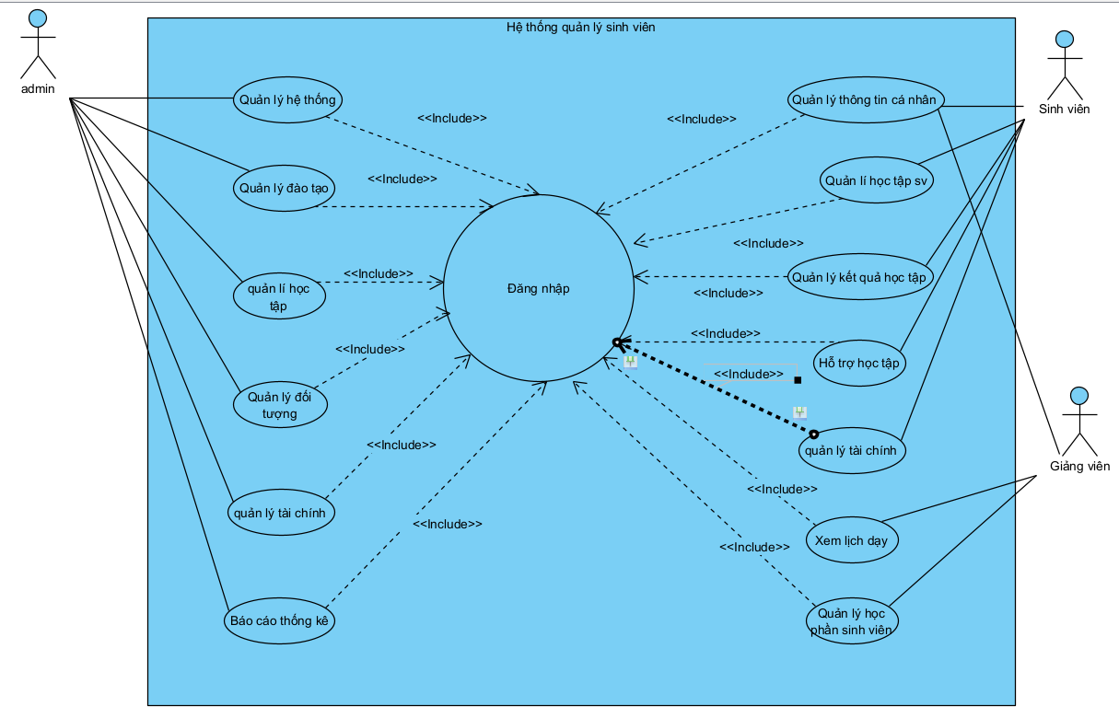
Hình 3. 1 Use case tổng quát
UC phân rã quản lý Đăng nhập:
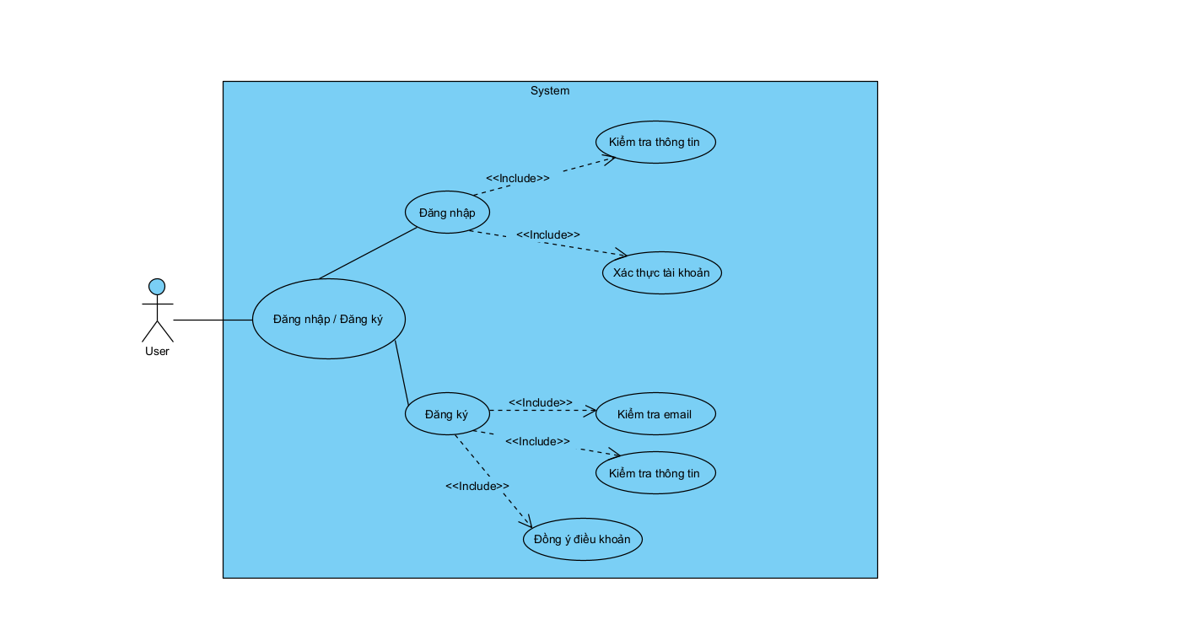
Hình 3. 2 UC phân rã đăng nhập/ đăng ký

Đăng nhập:
- Mục đích: Chức năng này cho phép người dùng đăng nhập vào hệ thống bằng tài khoản đã được đăng ký, nhằm xác thực quyền truy cập và sử dụng các chức năng của phần mềm.
- Tác nhân chính: Người dùng / Quản lý
- Điều kiện trước: Người dùng đã có tài khoản hợp lệ trong hệ thống.
- Điều kiện sau: Người dùng đăng nhập thành công và được chuyển vào giao diện chính của hệ thống; thông tin phiên đăng nhập được thiết lập.
- Dòng sự kiện:
Bảng 3. 1 Đặc tả yêu cầu đăng nhập
1. Người dùng truy cập vào hệ thống.
2. SYSTEM hiển thị màn hình đăng nhập.
3. Người dùng nhập tên đăng nhập và mật khẩu.
4. Người dùng nhấn nút Đăng nhập.
5. SYSTEM kiểm tra thông tin đăng nhập.
6. SYSTEM xác thực tài khoản và phân quyền người dùng.
7. SYSTEM Nếu thông tin hợp lệ, cho phép người dùng truy cập vào hệ thống.
8. SYSTEM hiển thị giao diện chính tương ứng với vai trò: Admin, sinh viên, giảng viên
Extension:
5.a. Thông tin đăng nhập không hợp lệ
1. SYSTEM kiểm tra tên đăng nhập hoặc mật khẩu không đúng.
2. SYSTEM hiển thị thông báo lỗi đăng nhập.
3. Người dùng nhập lại thông tin đăng nhập.
4. Quay lại bước 3 của luồng chính.
5.b. Người dùng bỏ trống thông tin
1. Người dùng không nhập tên đăng nhập hoặc mật khẩu.
2. SYSTEM hiển thị thông báo yêu cầu nhập đầy đủ thông tin.
3. Người dùng nhập lại thông tin.
4. Quay lại bước 3 của luồng chính.
5.c. Tài khoản bị khóa
1. SYSTEM phát hiện tài khoản đang bị khóa.
2. SYSTEM hiển thị thông báo tài khoản không thể đăng nhập.
3. Use case kết thúc.
5.d. Quên mật khẩu
1. Người dùng chọn chức năng quên mật khẩu.
2. SYSTEM hiển thị form khôi phục mật khẩu.
3. Người dùng nhập email hoặc mã sinh viên/giảng viên.
4. SYSTEM kiểm tra thông tin và gửi hướng dẫn đặt lại mật khẩu.
5. Use case kết thúc.

Đăng ký tài khoản
- Mục đích: Chức năng này cho phép người dùng đăng ký tài khoản mới để sử dụng hệ thống.
- Tác nhân chính: Người dùng
- Điều kiện trước: Người dùng chưa có tài khoản trong hệ thống.
- Điều kiện sau: Tài khoản mới được tạo thành công và lưu vào cơ sở dữ liệu.
- Dòng sự kiện:
Bảng 3. 2 Đặc tả yêu cầu đăng ký
1. Người dùng truy cập chức năng Đăng ký tài khoản.
2. SYSTEM hiển thị form đăng ký tài khoản.
3. Người dùng nhập các thông tin
4. Người dùng nhấn nút Đăng ký.
5. SYSTEM kiểm tra tính hợp lệ của dữ liệu
6. SYSTEM tạo tài khoản mới.
7. SYSTEM lưu thông tin tài khoản vào cơ sở dữ liệu.
8. SYSTEM hiển thị thông báo đăng ký thành công.
9. Người dùng được chuyển đến màn hình đăng nhập
Extension:
5.a. Thiếu thông tin đăng ký
1. SYSTEM phát hiện người dùng chưa nhập đầy đủ thông tin.
2. SYSTEM hiển thị thông báo yêu cầu nhập đầy đủ dữ liệu.
3. Người dùng nhập lại thông tin.
4. Quay lại bước 3 của luồng chính.
5.b. Tên đăng nhập đã tồn tại
1. SYSTEM kiểm tra tên đăng nhập đã tồn tại.
2. SYSTEM hiển thị thông báo tài khoản đã tồn tại.
3. Người dùng nhập tên đăng nhập khác.
4. Quay lại bước 3 của luồng chính.
5.c. Email không hợp lệ
1. SYSTEM kiểm tra email sai định dạng.
2. SYSTEM hiển thị thông báo lỗi email.
3. Người dùng nhập lại email.
4. Quay lại bước 3 của luồng chính.
5.d. Mật khẩu xác nhận không khớp
1. SYSTEM phát hiện mật khẩu xác nhận không đúng.
2. SYSTEM hiển thị thông báo lỗi mật khẩu.
3. Người dùng nhập lại mật khẩu xác nhận.
4. Quay lại bước 3 của luồng chính.
5.e. Lỗi hệ thống
1. SYSTEM xảy ra lỗi khi tạo tài khoản.
2. SYSTEM hiển thị thông báo lỗi đăng ký.
3. Người dùng thực hiện lại thao tác sau.

UC phân rã quản lý học tập:
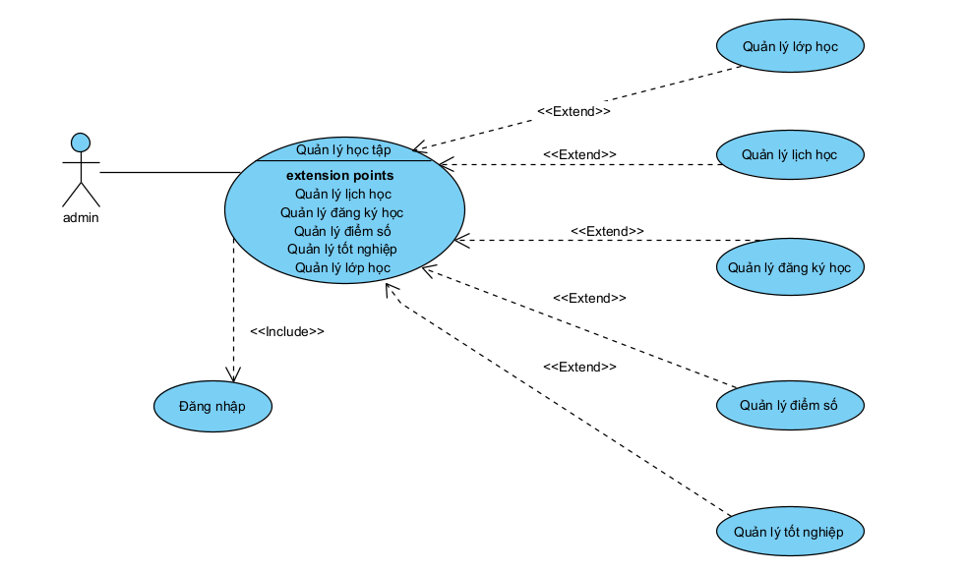
Hình 3. 3 UC phân rã quản lý học tập admin
- Mục đích: Chức năng này cho phép quản lý container, bao gồm các chức năng: thêm, sửa, xóa và tìm kiếm container trong hệ thống.
- Tác nhân chính: quản lý.
- Điều kiện trước: đăng nhập thành công vào hệ thống của phần mềm.
- Điều kiện sau: Thông tin container được cập nhật chính xác theo yêu cầu của quản lý và lưu vào cơ sở dữ liệu.
- Dòng sự kiện:
Bảng 3. 3 Đặc tả yêu cầu quản lý học tập admin
Primary Actors | admin

1. Admin chọn chức năng tương ứng ở phần mở rộng
2. SYSTEM hệ thống thực hiện yêu cầu tương ứng và cập nhật trạng thái tương ứng
3. Admin xác nhận hoàn tất công việc
Extension:
1.a. Quản lý lớp học
1. Admin chọn chức năng quản lý lớp học
2. SYSTEM hiển thị danh sách lớp
3. Admin thực hiện các thao tác thêm/ sửa/ xóa/ tìm kiếm
4. SYSTEM kiểm tra dữ liệu và cập nhật thông tin
1.b. Quản lý lịch học
1. Admin chọn chức năng quản lý lịch học
2. SYSTEM hiện thị danh sách lịch học
3. Admin thêm/ sửa/ xóa/ tìm kiếm lịch học
4. SYSTEM kiểm tra tính hợp lệ và cập nhật lịch học
1.c. Quản lý đăng ký học
1. Admin chọn chức năng đăng ký học
2. SYSTEM hiển thị danh sách đăng ký học
3. Admin thêm/ sửa/ xóa/ tìm kiếm
4. SYSTEM xử lý yêu cầu và cập nhật dữ liệu
1.d. Quản lý điểm số
1. Admin chon chức năng quản lý điểm số
2. SYSTEM hiển thị danh sách điểm số của học viên
3. Admin thêm/ sửa/ xóa thông tin
4. SYSTEM kiểm tra dữ liệu và lưu thông tin
1.e. Quản lý tốt nghiệp
1. Admin chọn chức năng quản lý tốt nghiệp
2. SYSTEM hiển thị danh sách sinh viên đủ điều kiện hoặc đã tốt nghiệp
3. Admin cập nhật trang thái hoặc thông tin tốt nghiệp
4. SYSTEM kiểm tra điều kiện và cập nhật trạng thái tốt nghiệp

UC phân rã quản lý đối tượng
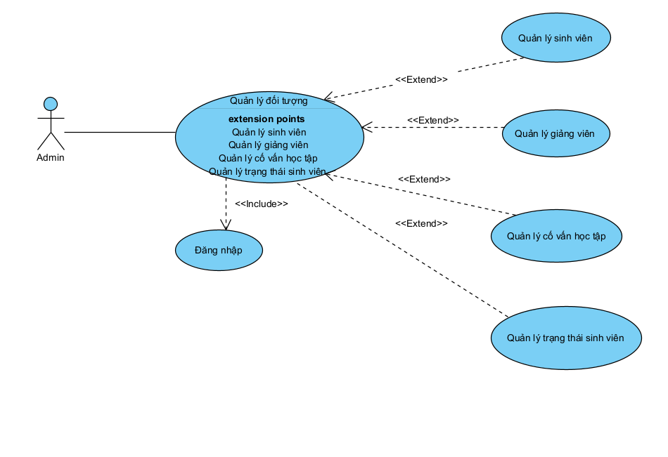
Hình 3. 4 UC phân rã quản lý đối tượng
- Mục đích: Chức năng này cho phép quản lý quản lý các đối tượng, bao gồm các chức năng: thêm mới, chỉnh sửa, xóa và tìm kiếm.
- Tác nhân chính: quản lý.
- Điều kiện trước: đăng nhập thành công vào hệ thống
- Điều kiện sau: Thông tin được cập nhật đúng theo yêu cầu và lưu vào cơ sở dữ liệu.
- Dòng sự kiện:
Bảng 3. 4 Đặc tả yêu cầu quản lý đối tượng
Primary Actors | admin

1. Admin chọn chức năng Quản lý đối tượng.
2. SYSTEM hiển thị giao diện quản lý đối tượng.
3. SYSTEM hiển thị các chức năng
4. Admin lựa chọn chức năng cần thao tác.
5. SYSTEM hiển thị danh sách dữ liệu tương ứng.
6. Admin thực hiện các thao tác
7. SYSTEM kiểm tra tính hợp lệ của dữ liệu.
8. SYSTEM cập nhật dữ liệu vào cơ sở dữ liệu.
9. SYSTEM hiển thị thông báo thực hiện thành công.
10. Admin xác nhận hoàn tất thao tác.
Extension:
6.a. Quản lý sinh viên
1. Admin chọn chức năng quản lý sinh viên.
2. SYSTEM hiển thị danh sách sinh viên.
3. Admin thêm, sửa, xóa hoặc tìm kiếm sinh viên.
4. SYSTEM cập nhật dữ liệu sinh viên.
6.b. Quản lý giảng viên
1. Admin chọn chức năng quản lý giảng viên.
2. SYSTEM hiển thị danh sách giảng viên.
3. Admin thực hiện thêm, sửa, xóa hoặc tìm kiếm giảng viên.
4. SYSTEM cập nhật dữ liệu giảng viên.
6.c. Quản lý cố vấn học tập
1. Admin chọn chức năng quản lý cố vấn học tập.
2. SYSTEM hiển thị danh sách cố vấn học tập.
3. Admin thực hiện thêm, sửa hoặc xóa thông tin cố vấn.
4. SYSTEM cập nhật dữ liệu cố vấn học tập.
6.d. Quản lý trạng thái sinh viên
1. Admin chọn chức năng quản lý trạng thái sinh viên.
2. SYSTEM hiển thị danh sách trạng thái sinh viên.
3. Admin cập nhật trạng thái
4. SYSTEM lưu trạng thái mới vào cơ sở dữ liệu

UC phân rã quản lý tài chính
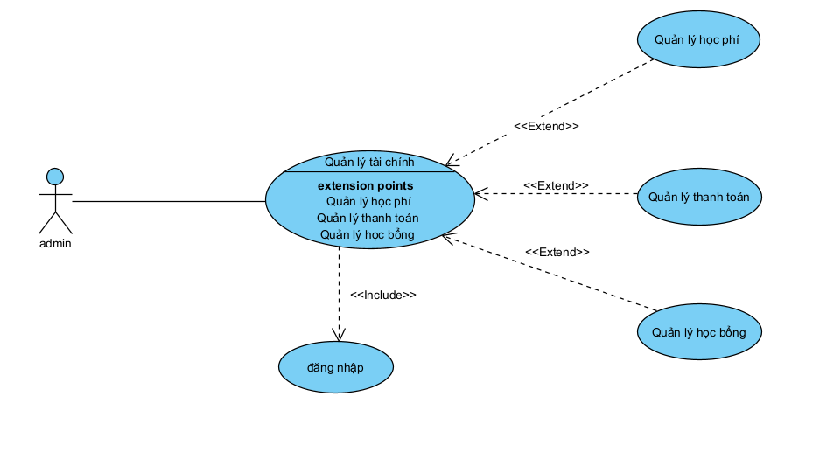
Hình 3. 5 UC phân rã quản lý loại hàng
- Mục đích: Chức năng này cho phép quản lý quản lý tài chính, bao gồm các chức năng: quản lý học phí, quản lý thanh toán, quản lý học bổng.
- Tác nhân chính: quản lý.
- Điều kiện trước: đăng nhập thành công vào hệ thống
- Điều kiện sau: Thông tin được cập nhật theo yêu cầu của người dùng và lưu vào cơ sở dữ liệu.
- Dòng sự kiện:
Bảng 3. 5 Đặc tả yêu cầu quản lý tài chính
Primary Actors | admin

1. Admin chọn chức năng Quản lý tài chính.
2. SYSTEM hiển thị các chức năng: Quản lý học phí, Quản lý thanh toán, Quản lý học bổng.
3. Admin lựa chọn chức năng cần thao tác.
4. SYSTEM xử lý yêu cầu và cập nhật dữ liệu.
5. Admin xác nhận hoàn tất công việc.
Extension:
4.a. Quản lý học phí
1. Admin chọn quản lý học phí.
2. SYSTEM hiển thị danh sách học phí.
3. Admin thêm, sửa, xóa hoặc tìm kiếm học phí.
4. SYSTEM cập nhật dữ liệu học phí.
4.b. Quản lý thanh toán
1. Admin chọn quản lý thanh toán.
2. SYSTEM hiển thị danh sách thanh toán.
3. Admin xác nhận hoặc cập nhật trạng thái thanh toán.
4. SYSTEM lưu thông tin thanh toán.
4.c. Quản lý học bổng
1. Admin chọn quản lý học bổng.
2. SYSTEM hiển thị danh sách học bổng.
3. Admin thêm, sửa hoặc xóa học bổng.
4. SYSTEM cập nhật dữ liệu học bổng.

UC phân rã quản lý hệ thống
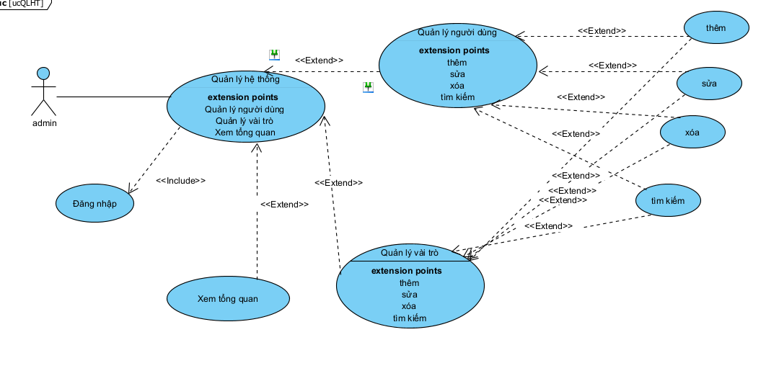
Hình 3. 6 UC quản lý hệ thống
- Mục đích Chức năng này cho phép quản lý quản lý hệ thống, bao gồm các chức năng: Xem tổng quan, quản lý vai trò, quản lý người dùng.
- Điều kiện trước: đăng nhập thành công vào hệ thống
- Điều kiện sau: Thông tinđược cập nhật đúng theo yêu cầu và lưu vào cơ sở dữ liệu.
- Dòng sự kiện:
Bảng 3. 6 Đặc tả yêu cầu quản lý hê thống
Primary Actors | admin

1. Admin chọn chức năng cụ thể tại các điểm mở rộng
2. SYSTEM xử lý yêu cầu và nhập dữ liệu
3. Admin xác nhận hoàn tất thao tác
Extension:
1.a. Quản lý người dùng
1. Admin chọn quản lý người dùng
2. SYSTEM hiển thị danh sách người dùng
3. Admin thực hiện thêm/ sửa/ xóa/ tìm kiếm
4. SYSTEM cập nhật dữ liệu
1.b. Quản lý vai trò
1. Admin chọn quản lý vai trò
2. SYSTEM hiện thị danh sách quyền
3. Admin cập nhật quyền truy cập
4. SYSTEM Lưu thay đổi
1.c. Xem tổng quan
1. Admin chọn xem tổng quan
2. SYSTEM hiện thị thống kê hệ thống

UC phân rã báo cáo thống kê
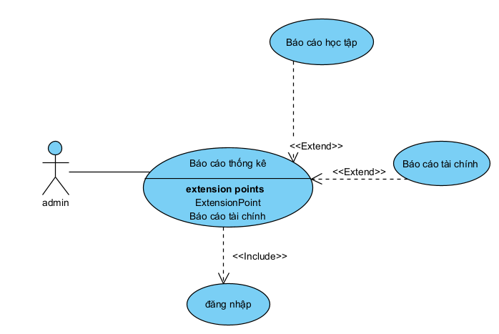
Hình 3. 7 UC phân rã báo cáo thống kê
- Mục đích: Chức năng này cho phép báo cáo thống kê, bao gồm các chức năng: báo cáo học tập và báo cáo tài chính.
- Tác nhân chính: quản lý.
- Điều kiện trước: đăng nhập thành công vào hệ thống
- Điều kiện sau: Thông cập nhật đúng theo yêu cầu và lưu vào cơ sở dữ liệu.
- Dòng sự kiện:
Bảng 3. 7 Đặc tả yều cầu báo cáo thống kê
Primary Actors | admin

1. Admin chọn chức năng Báo cáo thống kê.
2. SYSTEM hiển thị các chức năng: Báo cáo học tập, Báo cáo tài chính, Xuất file.
3. Admin lựa chọn loại báo cáo cần thực hiện.
4. SYSTEM xử lý dữ liệu và hiển thị kết quả thống kê.
5. Admin xác nhận hoàn tất thao tác.
Extension:
4.a. Báo cáo học tập
1. Admin chọn báo cáo học tập.
2. SYSTEM tổng hợp dữ liệu học tập.
3. SYSTEM hiển thị báo cáo học tập.
4.b. Báo cáo tài chính
1. Admin chọn báo cáo tài chính.
2. SYSTEM tổng hợp dữ liệu tài chính.
3. SYSTEM hiển thị báo cáo tài chính.

UC phân rã quản lý thông tin cá nhân
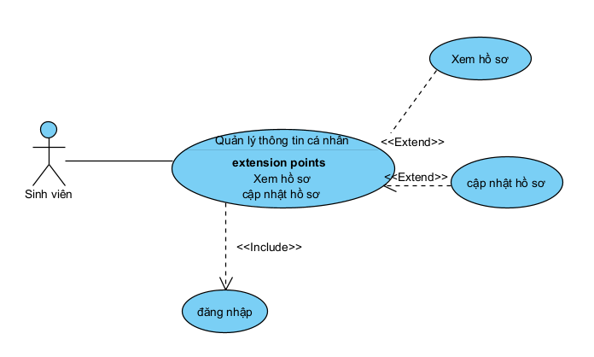
Hình 3. 8 UC phân rã quản lý thông tin cá nhân
- Mục đích: Chức năng này cho phép quản lý thông tin cá nhân.
- Tác nhân chính: sinh viên.
- Điều kiện trước: người dùng đã đâng nhập vào hệ thống có quyền quản lý nhân viên
- Điều kiện sau: Thông tin sinh viên đượccập nhật trong dữ liệu.
- Dòng sự kiện:
Bảng 3-23: Đặc tả yêu cầu thêm nhân viên
Bảng 3. 8 ĐẶc tatr yeei cầu quản lý thông tin cá nhân
Primary Actors | Giảng viên, Sinh viên

1. Sinh viên chọn chức năng Quản lý thông tin cá nhân.
2. SYSTEM hiển thị các chức năng: Xem hồ sơ, Cập nhật hồ sơ.
3. Sinh viên lựa chọn thao tác cần thực hiện.
4. SYSTEM xử lý yêu cầu và cập nhật thông tin.
5. Sinh viên xác nhận hoàn tất thao tác.
Extension:
4.a. Xem hồ sơ
1. Sinh viên chọn xem hồ sơ.
2. SYSTEM hiển thị thông tin hồ sơ cá nhân.
4.b. Cập nhật hồ sơ
1. Sinh viên chọn cập nhật hồ sơ.
2. SYSTEM hiển thị form chỉnh sửa thông tin.
3. Sinh viên cập nhật dữ liệu và nhấn lưu.
4. SYSTEM kiểm tra dữ liệu và cập nhật hồ sơ.

UC phân rã quản lý học phần sinh viên
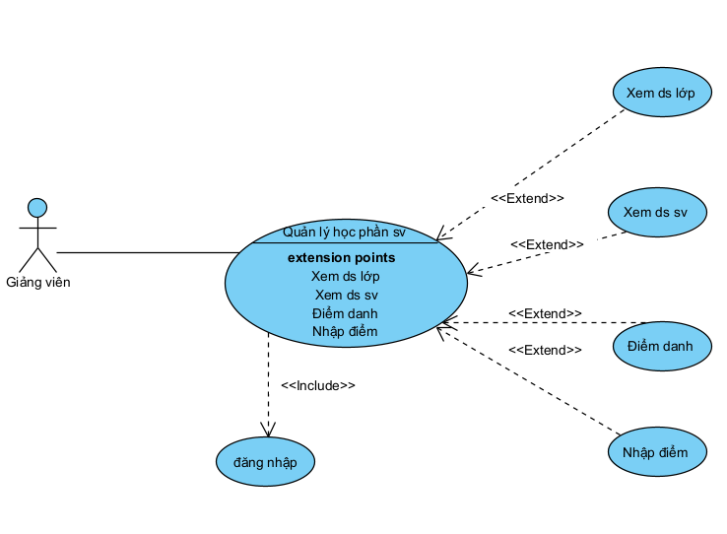
Hình 3. 9 UC quản lý học phần
- Mục đích: Chức năng này cho phép quản lý học phần sinh viên
- Tác nhân chính: giảng viên.
- Điều kiện trước: đăng nhập thành công vào hệ thống quản lý điều phối phương tiện.
- Điều kiện sau: Thông tin được lưu vào csdl.
- Dòng sự kiện:
Bảng 3. 9 Đặc tả yêu cầu quản lý học phần
Primary Actors | Giảng viên

1. Giảng viên chọn chức năng Quản lý học phần sinh viên.
2. SYSTEM hiển thị giao diện quản lý học phần sinh viên.
3. SYSTEM hiển thị các chức năng
4. Giảng viên chọn chức năng cần thực hiện.
5. SYSTEM xử lý yêu cầu tương ứng.
6. SYSTEM hiển thị kết quả hoặc cập nhật dữ liệu.
7. Giảng viên xác nhận hoàn tất thao tác.
Extension:
4.a. Xem danh sách lớp
1. Giảng viên chọn chức năng Xem danh sách lớp.
2. SYSTEM truy xuất các lớp học phần giảng viên đang phụ trách.
3. SYSTEM hiển thị danh sách lớp học phần.
4. Giảng viên xem thông tin lớp.
4.b. Xem danh sách sinh viên
1. Giảng viên chọn chức năng Xem danh sách sinh viên.
2. SYSTEM hiển thị danh sách lớp học phần.
3. Giảng viên chọn lớp cần xem.
4. SYSTEM truy xuất danh sách sinh viên trong lớp.
5. SYSTEM hiển thị danh sách sinh viên.
4.c. Điểm danh
1. Giảng viên chọn chức năng Điểm danh.
2. SYSTEM hiển thị danh sách lớp học phần.
3. Giảng viên chọn lớp cần điểm danh.
4. SYSTEM hiển thị danh sách sinh viên trong lớp.
5. Giảng viên cập nhật trạng thái điểm danh:
6. Giảng viên nhấn lưu.
7. SYSTEM kiểm tra dữ liệu và lưu thông tin điểm danh.
8. SYSTEM thông báo điểm danh thành công.
4.d. Nhập điểm
1. Giảng viên chọn chức năng Nhập điểm.
2. SYSTEM hiển thị danh sách lớp học phần.
3. Giảng viên chọn lớp cần nhập điểm.
4. SYSTEM hiển thị danh sách sinh viên và form nhập điểm.
5. Giảng viên nhập điểm cho sinh viên.
6. Giảng viên nhấn lưu.
7. SYSTEM kiểm tra dữ liệu điểm.
8. SYSTEM cập nhật điểm vào hệ thống.
9. SYSTEM thông báo nhập điểm thành công.

3.4 Biểu đồ lớp thực thể
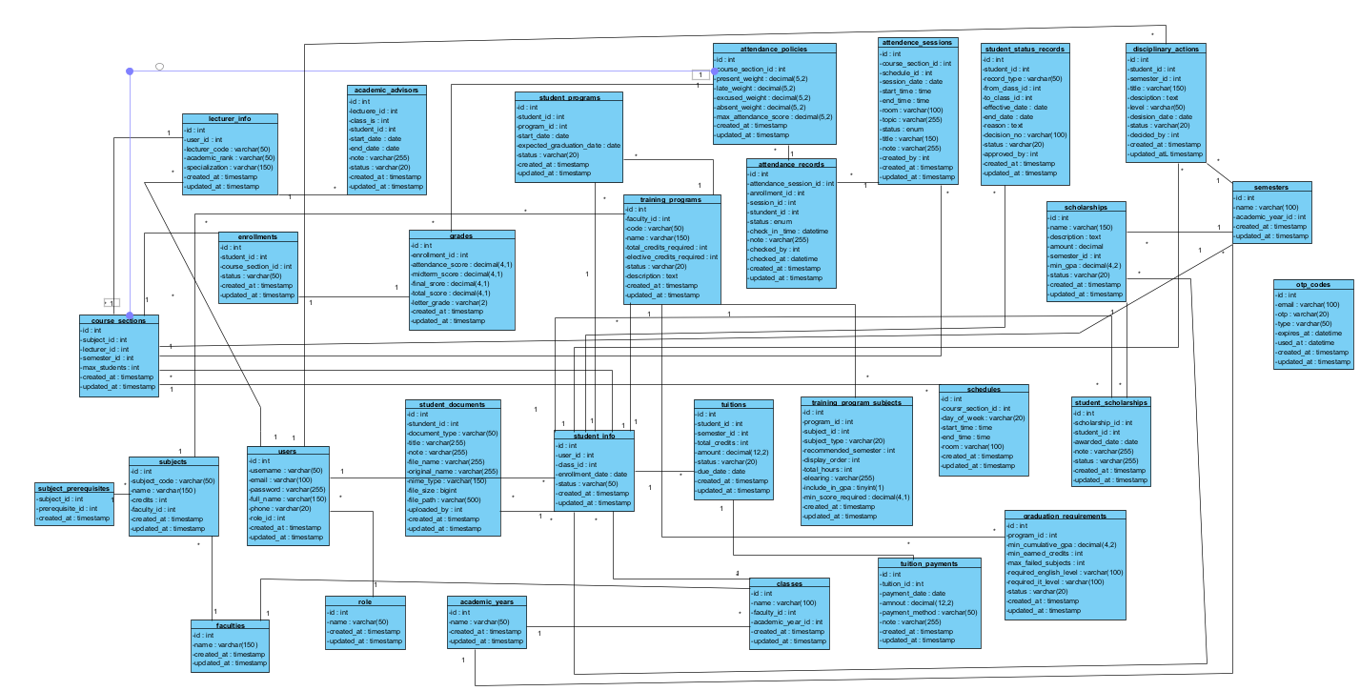
Hình 3. 10 Biểu đồ lớp thực thể
3.5 Thiết kế giao diện
3.6.1 Giao diện đăng nhập
Trang đăng nhập: Cung cấp giao diện để người dùng đăng nhập vào hệ thống bằng tài khoản và mật khẩu, hỗ trợ xác thực và chuyển hướng đến chức năng phù hợp theo vai trò người dùng.
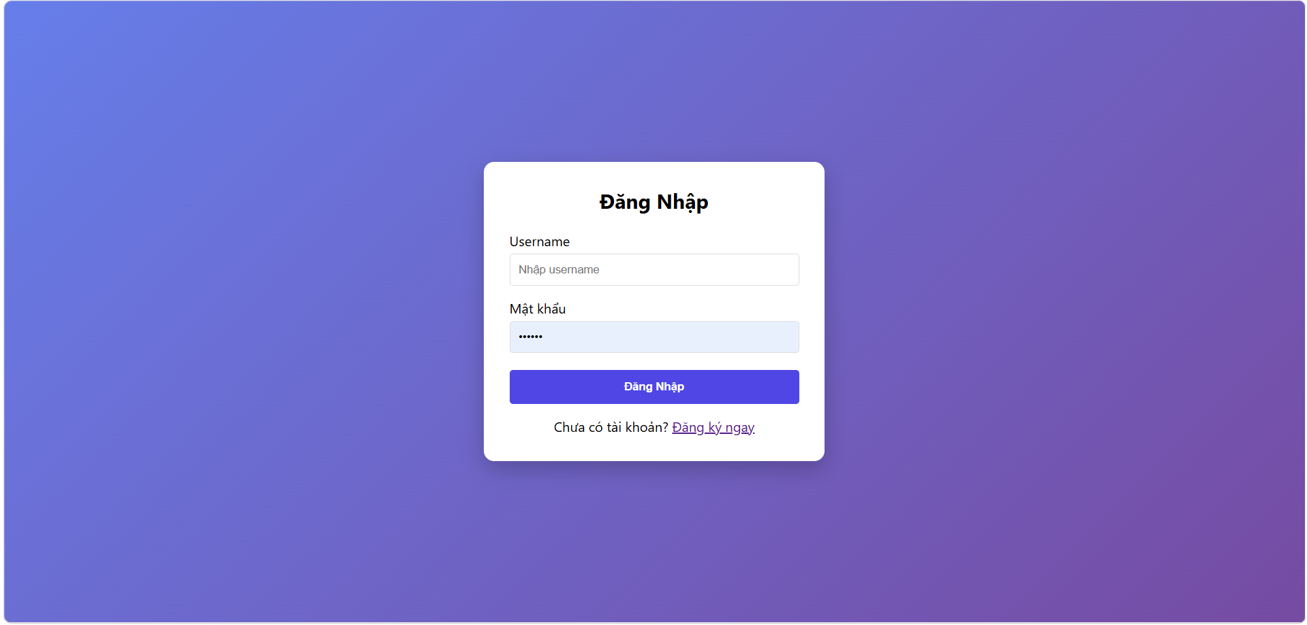
Hình 3-62: Giao diện đăng nhập
3.6.2 Giao diện đăng ký
Trang đăng nhập: Cung cấp giao diện để người dùng đăng ký tài khoản, mật khẩu, thông tin Họ tên. Sau đăng ký thông tin đăng ký sẽ được lưu vào csdl của nhân viên, nhân viên có thể đăng nhập luôn.
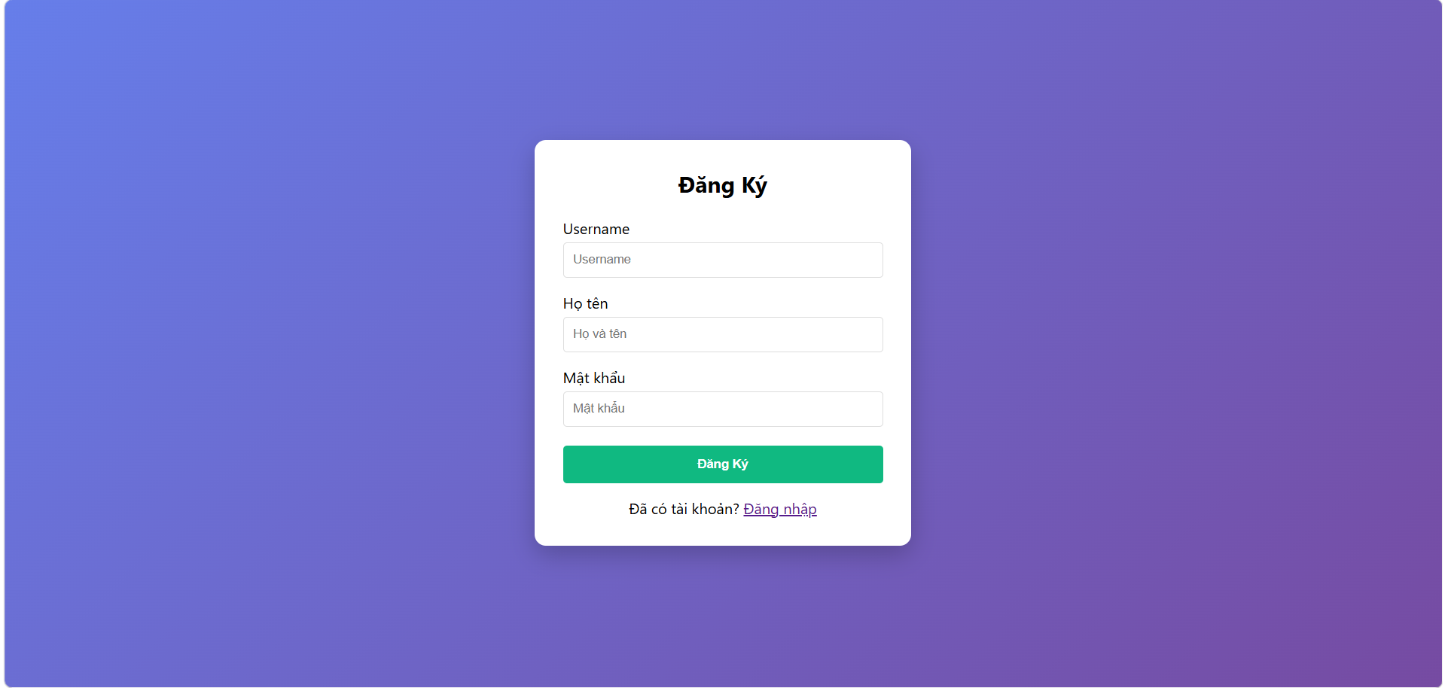
Hình 3-63: Giao diện trang đăng ký

3.6.3 Giao diện quản lý container
Giao diện quản lý container: Hiển thị danh sách container cùng các thông tin chi tiết như mã container, loại hàng, loại container, hợp dồng, phương tiện, trạng thái, …). Giao diện cho phép thêm, sửa, xóa và tìm kiếm container, đồng thời hỗ trợ liên kết container với kho bãi, phương tiện và hợp đồng logistics.
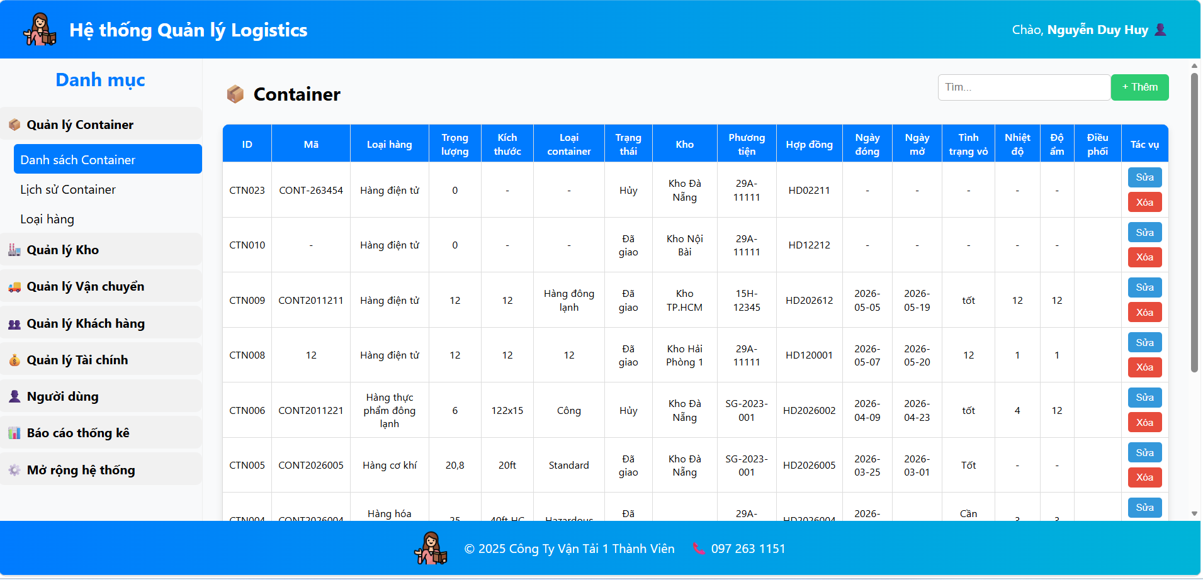
Hình 3-64: Giao diện quản lý container
3.6.4 Giao diện quản lý lịch sử container
Cung cấp giao diện hiển thị lịch sử vận chuyển, bảo trì và tình trạng thay đổi của từng container theo thời gian. Người dùng có thể tra cứu theo mã container, khoảng thời gian hoặc chuyến đi để xem toàn bộ lịch sử hoạt động.
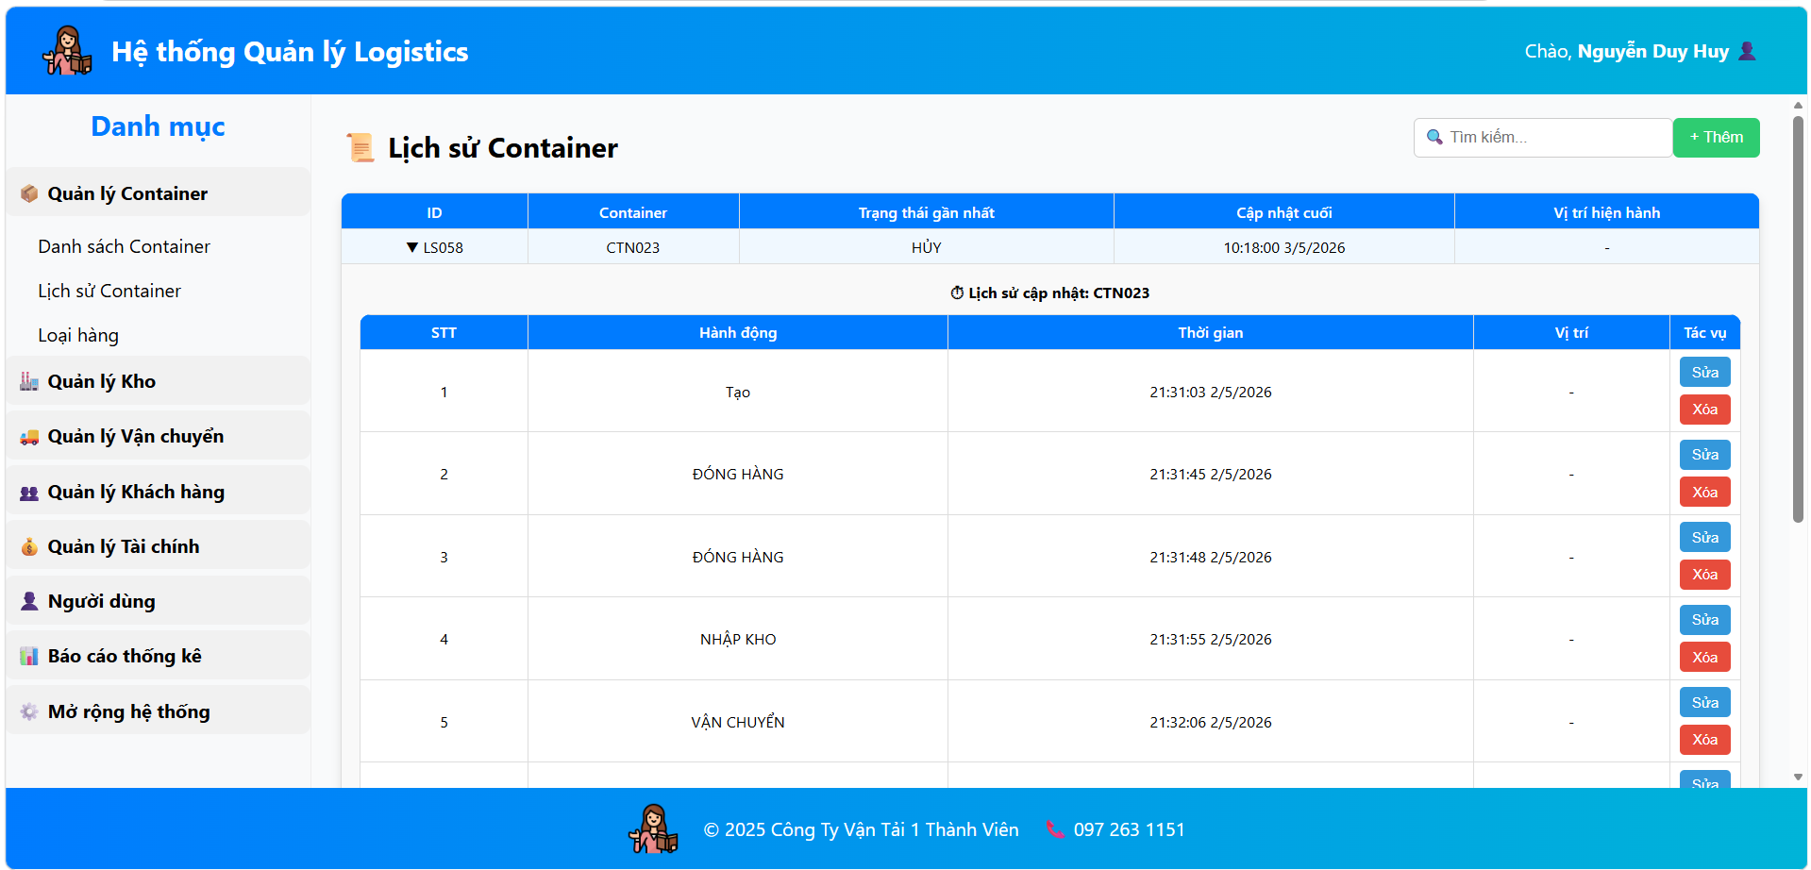
Hình 3-65: Giao diện quản lý lịch sử container
3.6.5 Giao diện quản lý loại hàng
Trang lịch sử container: Cung cấp giao diện hiển thị lịch sử vận chuyển, bảo trì và tình trạng thay đổi của từng container theo thời gian. Người dùng có thể tra cứu theo mã container, khoảng thời gian hoặc chuyến đi để xem toàn bộ lịch sử hoạt động.
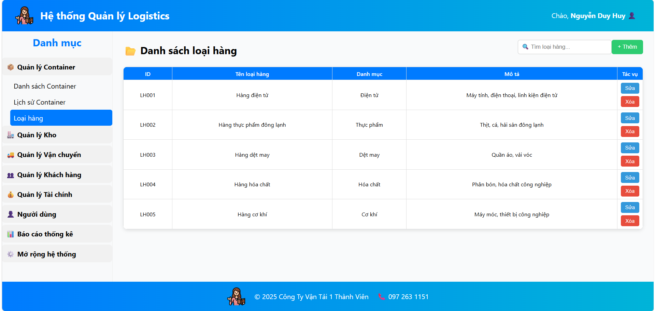
Hình 3-66: Giao diện quản lý loại hàng
3.6.6 Giao diện quản lý kho lưu trữ
Cung cấp giao diện quản lý thông tin kho lưu trữ, vị trí lưu trữ container và theo dõi công suất sử dụng của từng kho.
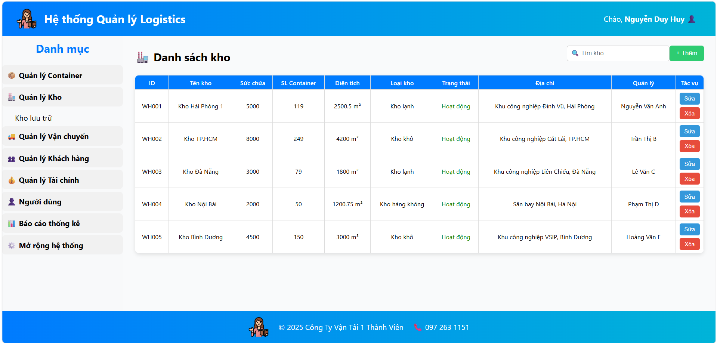
Hình 3-67: Giao diện quản lý kho lưu trữ
3.6.7 Giao diện quản lý phương tiện
Cung cấp giao diện quản lý thông tin các phương tiện vận tải, cho phép thêm, sửa, xóa và tra cứu thông tin phương tiện cùng trạng thái hoạt động.
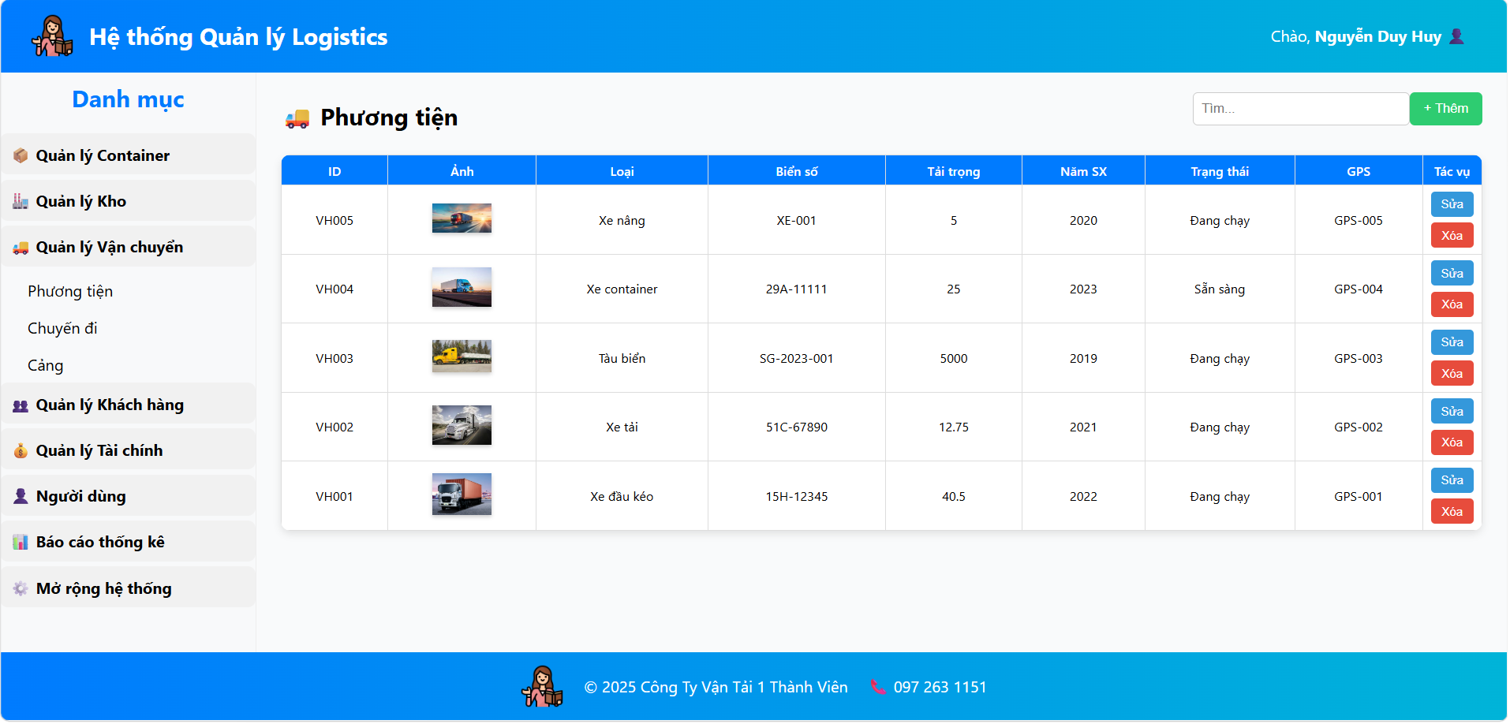
Hình 3-68: Giao diện quản lý phương tiện
3.6.8 Giao diện quản lý chuyến đi
Cung cấp giao diện lập kế hoạch và quản lý các chuyến đi, bao gồm thông tin tuyến đường, thời gian khởi hành, dự kiến đến và danh sách container trên chuyến.
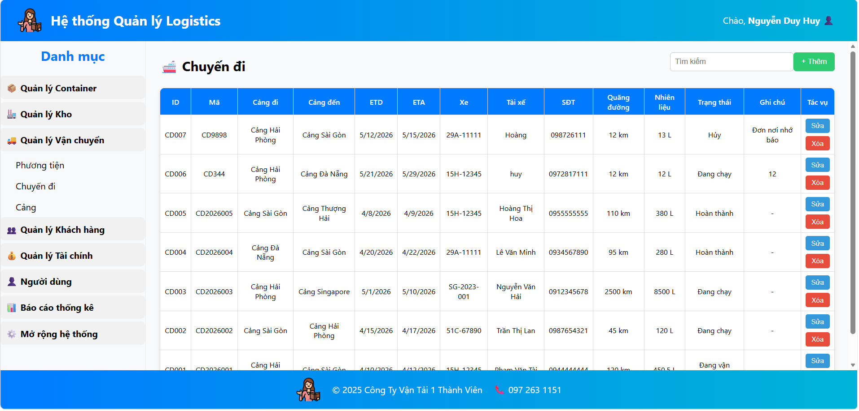
Hình 3-69: Giao diện quản lý chuyến đi
3.6.9 Giao diện quản lý cảng
Cung cấp giao diện quản lý thông tin các cảng, cho phép thêm mới, sửa, xóa và tra cứu thông tin cảng (tên cảng, địa chỉ, khả năng tiếp nhận container, công suất, tình trạng hoạt động...).
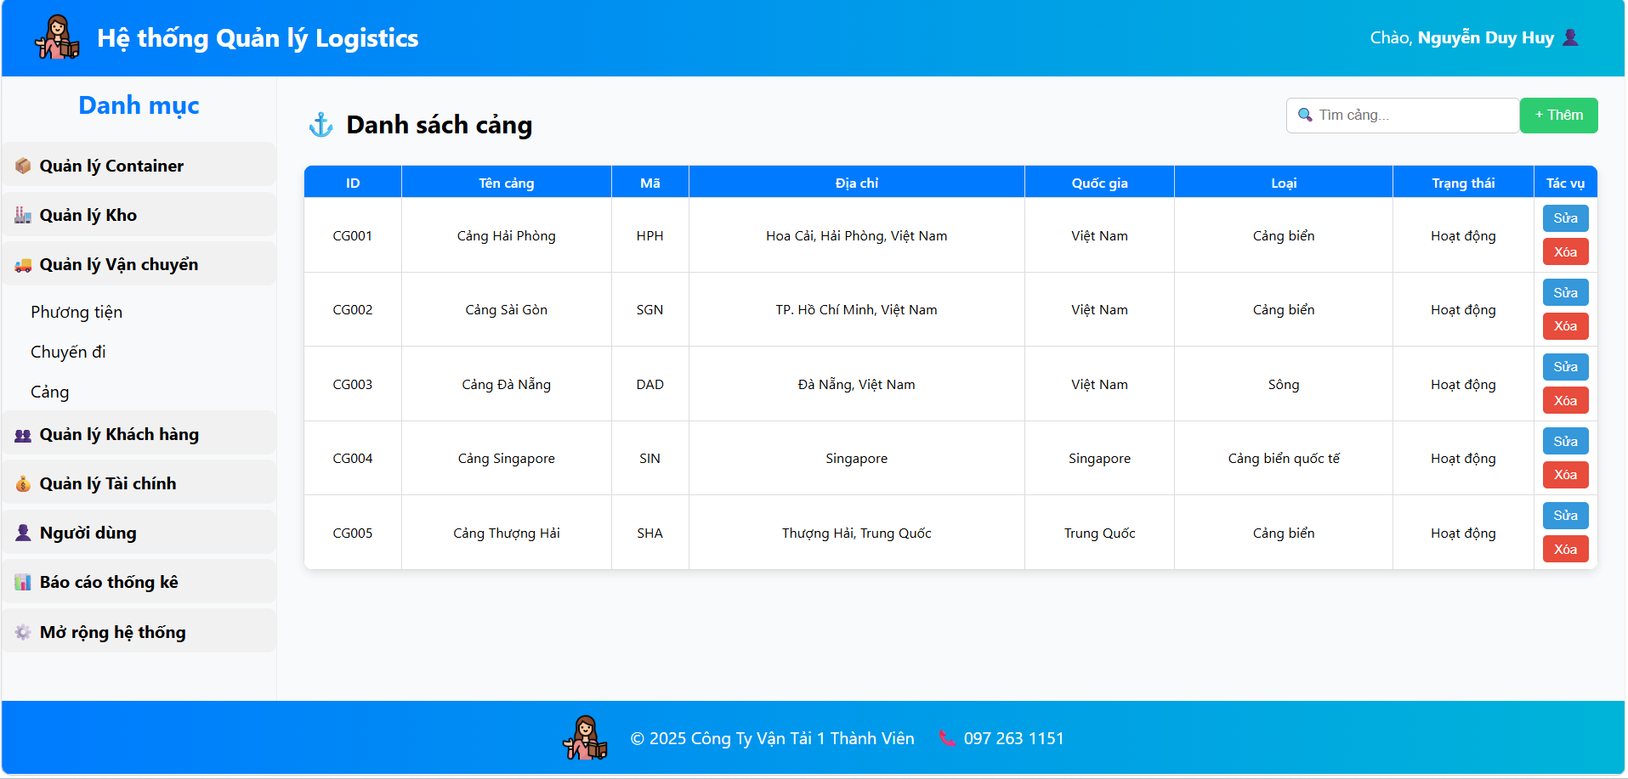
Hình 3-70: Giao diện quản lý cảng
3.6.10 Giao diện quản lý khách hàng
Cung cấp giao diện quản lý thông tin khách hàng, bao gồm các thông tin các nhân để dễ dàng làm việc.
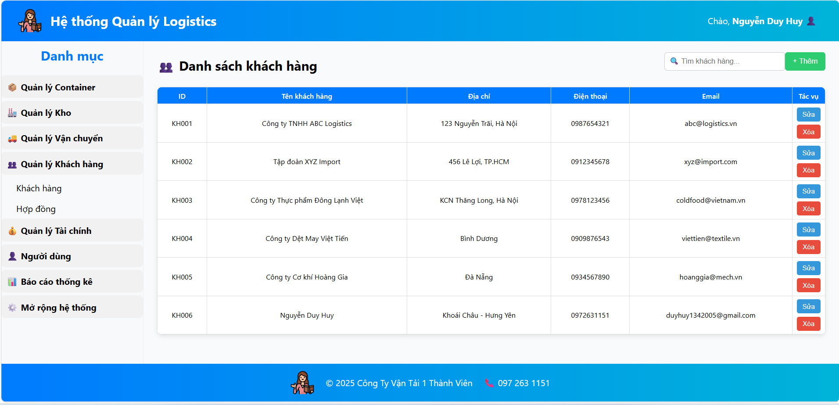
Hình 3-71: Giao diện quản lý khách hàng
3.6.11 Giao diện quản lý hợp đồng
Cung cấp giao diện tạo mới, quản lý và theo dõi các hợp đồng vận chuyển với khách hàng, mỗi khi có hợp đòng mới hệ thống sẽ tự sinh ra container mới và ngay lập túc được gán với 1 phương tiện bất kì đang trong trạng thái sẵn sàng.
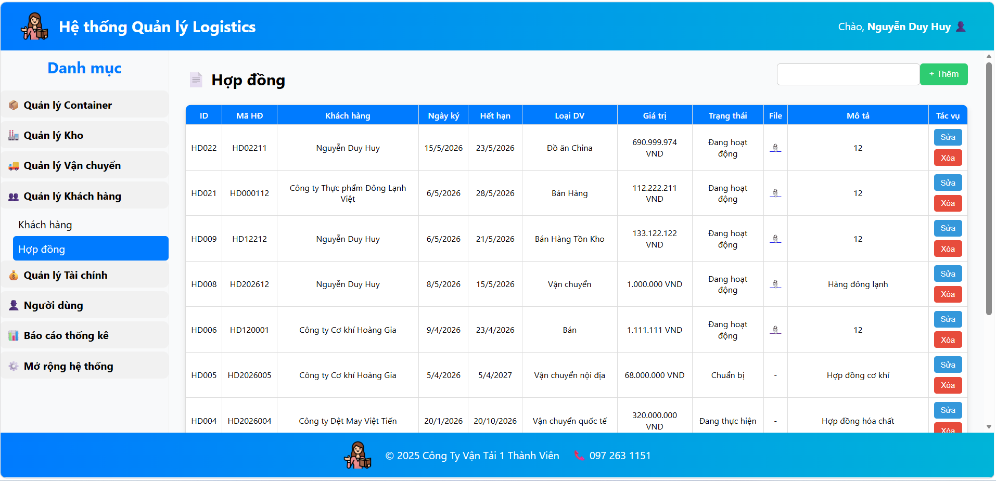
Hình 3-72: Giao diện quản lý hợp đồng
3.6.12 Giao diện quản lý chi phí
Cung cấp giao diện quản lý chi phí, chi phí này có 2 mục địch. 1 là thu của khách hàng, 2 công ty sẽ phải chịu khoản thi này. Khi có chi phí mới được tạo ra sẽ cộng dồn vào hóa đơn của hợp đồng đó.
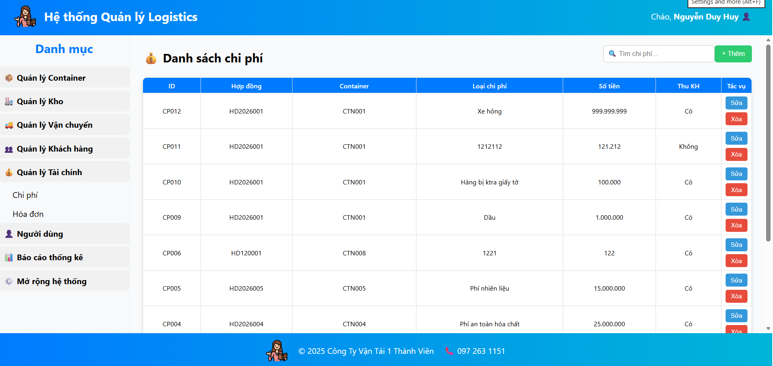
Hình 3-73: Giao diện quản lý chi phí
3.6.13 Giao diện quản lý hóa đơn
Cung cấp giao diện lập hóa đơn, quản lý công nợ và theo dõi tình trạng thanh toán của các hợp đồng.

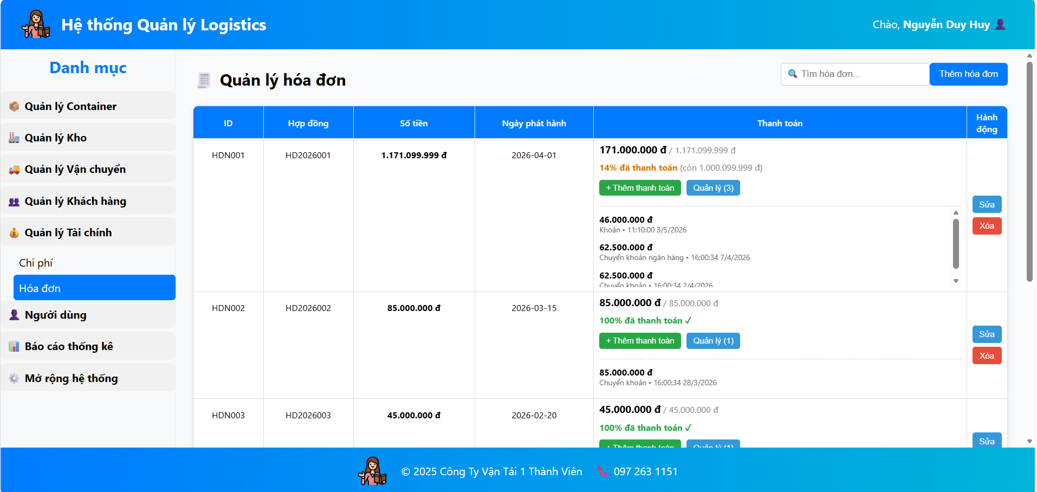
Hình 3-74: Giao diện quản lý hóa đơn
3.6.14 Giao diện quản lý tài khoản người dùng
Cung cấp giao diện quản trị viên quản lý tài khoản nhân viên, phân quyền và theo dõi hoạt động của người dùng trong hệ thống.
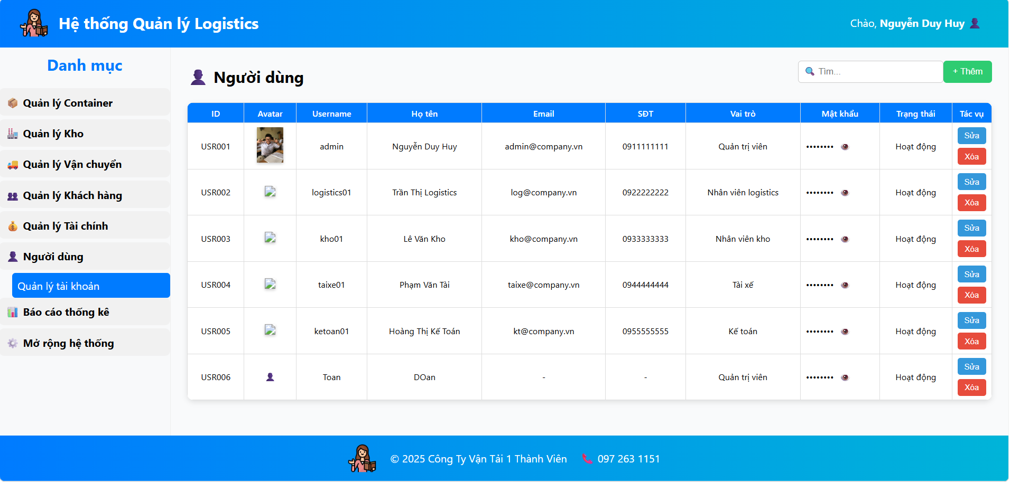
Hình 3-75: Giao diện quản lý tài khoản người dùng
3.6.15 Giao diện quản lý báo cáo thống kê
Cung cấp giao diện tổng quan hiển thị các thông tin quan trọng như số lượng container đang vận chuyển, phương tiện sẵn sàng, chuyến đi đang hoạt động, doanh thu và thông báo hệ thống.
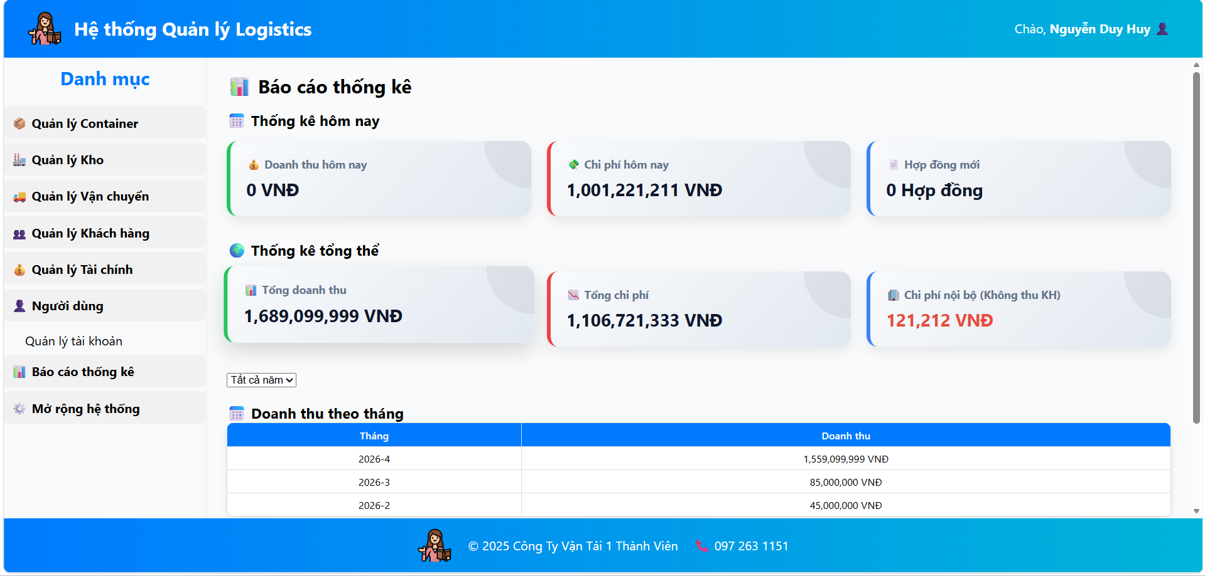
Hình 3-76: Giao diện quản lý báo cáo thống kê
3.6.16 Giao diện quản lý phân công container
Cung cấp giao diện phân công container cho các chuyến đi, phương tiện và kho hàng, cho phép lập kế hoạch và theo dõi việc giao container cho từng chuyến.
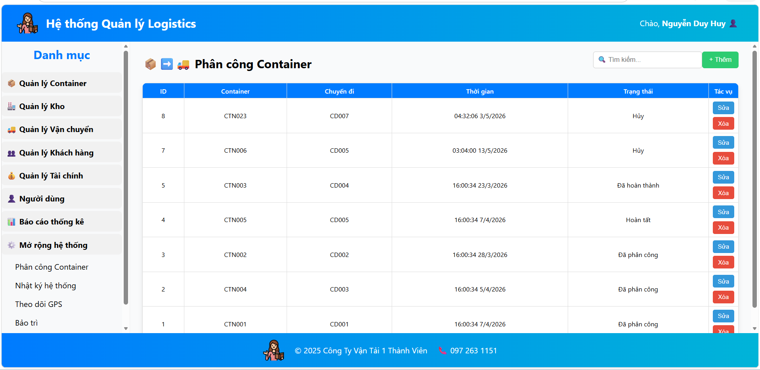
Hình 3-77: Giao diện quản lý phân công container
3.6.17 Giao diện quản lý nhật ký hệ thống
Cung cấp giao diện quản lý và xem nhật ký hoạt động của hệ thống, ghi lại các thao tác của người dùng, lịch sử đăng nhập, thay đổi dữ liệu và các sự kiện quan trọng khác
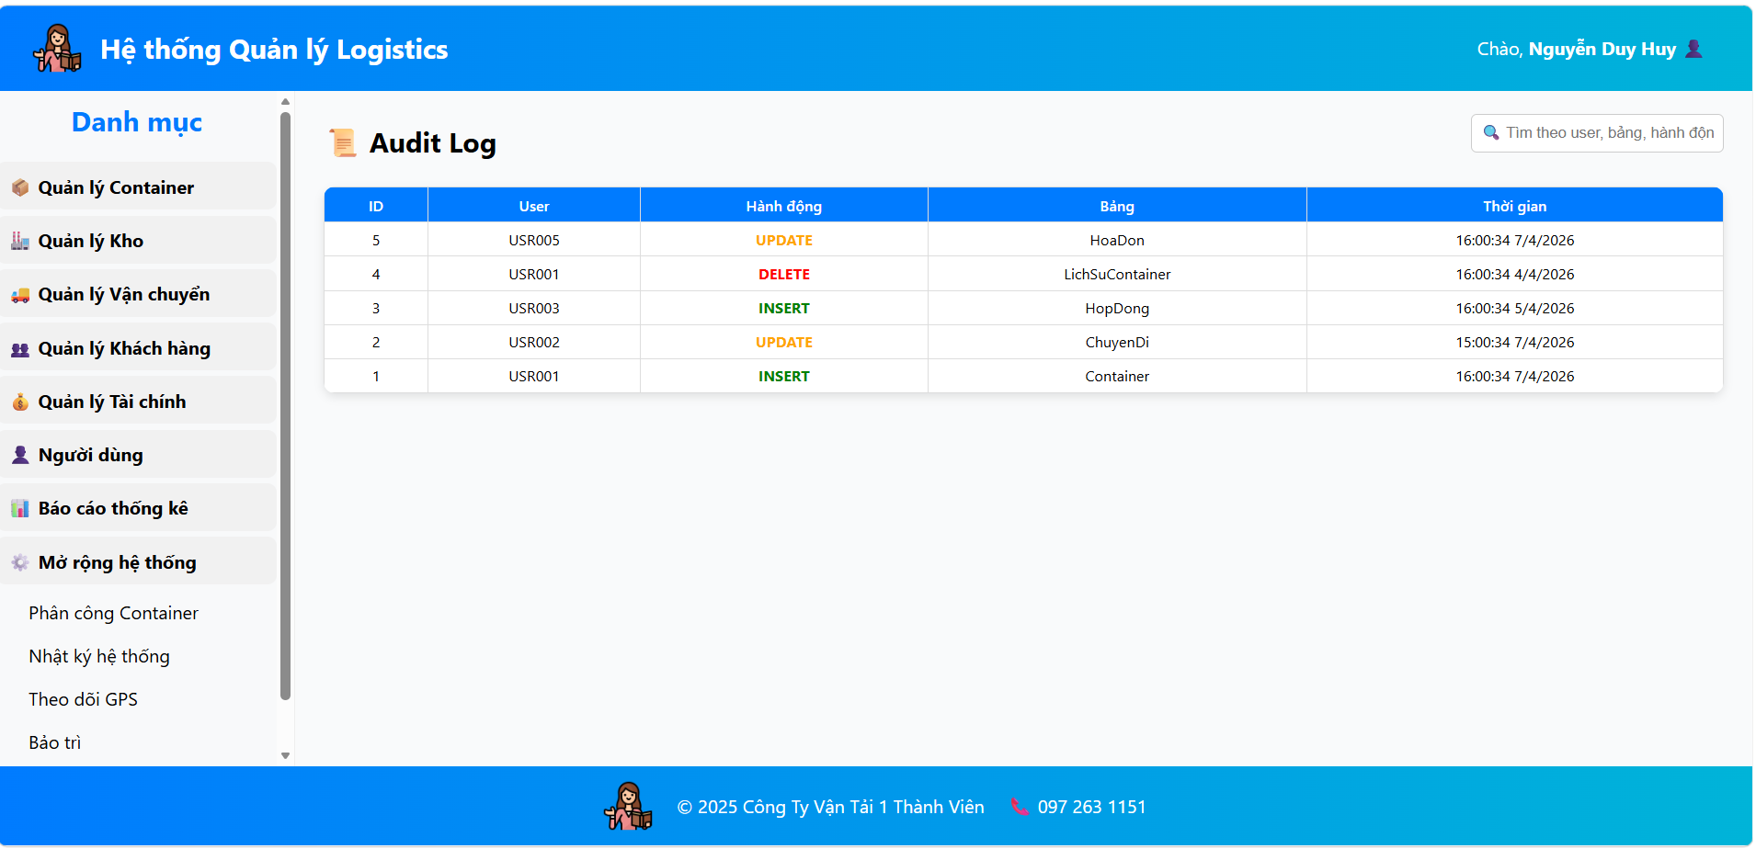
Hình 3-78: Giao diện quản lý nhật ký hệ thống

3.6.18 Giao diện quản lý theo dõi GPS
Cung cấp giao diện theo dõi vị trí thời gian thực của các phương tiện và container đang vận chuyển trên bản đồ.
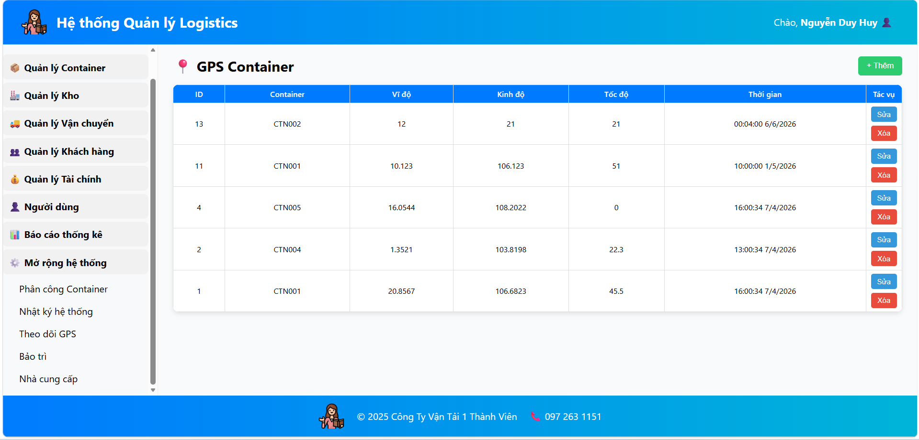
Hình 3-79: Giao diện quản lý theo dõi GPS
3.6.19 Giao diện quản bảo trì
Cung cấp giao diện quản lý lịch bảo trì, phiếu bảo trì và tình trạng bảo dưỡng của các container và phương tiện vận tải.
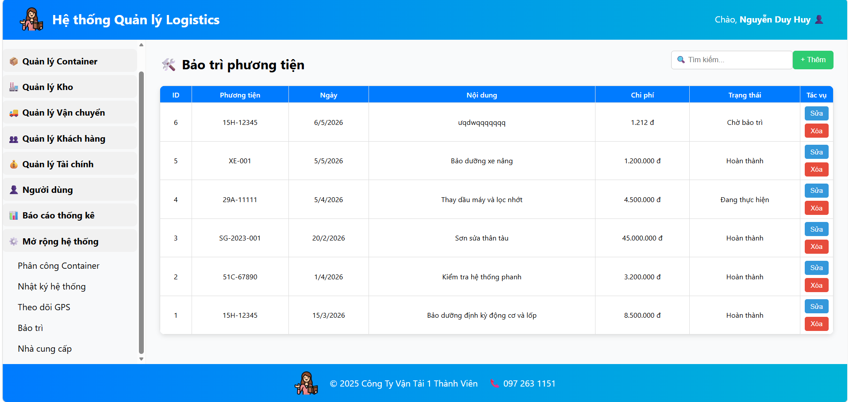
Hình 3-80: Giao diện quản lý bảo trì
3.6.20 Giao diện quản nhà cung cấp
Cung cấp giao diện quản lý thông tin nhà cung cấp, đối tác cung cấp container, phương tiện và dịch vụ liên quan.
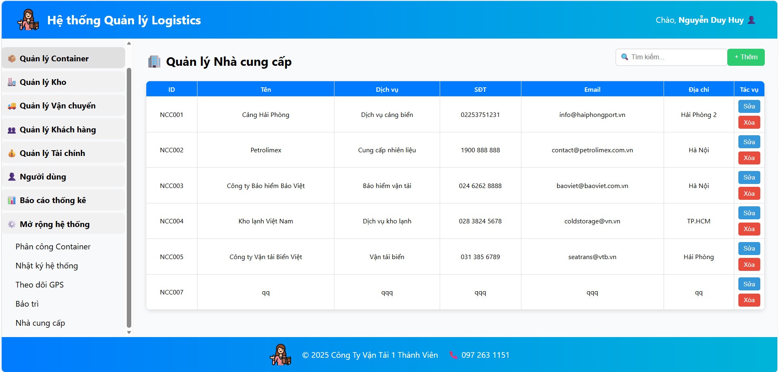
Hình 3-81: Giao diện quản lý nhà cung cấp

- TRIỂN KHAI WEBSITE
  - Triển khai các chức năng cho phân hệ người dùng
Để xây dựng được các chức năng của hệ thống quản lý chuỗi cung ứng nông sản theo thiết kế đã được trình bày ở chương 3, đồ án đã sử dụng React, TypeScript, Ant Design để xây dựng giao diện người dùng và ASP.NET Core Web API để xây dựng backend RESTful API. Phần frontend sử dụng React Hooks để quản lý state, React Router để điều hướng, Axios để gọi API. Phần backend sử dụng kiến trúc 4 lớp (Controller - Service – Repository- Routes) để thao tác cơ sở dữ liệu SQL Server. Tiếp theo, đồ án sẽ trình bày chi tiết các kỹ thuật được sử dụng để xây dựng các trang tiêu biểu.
4.1.1 Phía Frontend (React + TypeScript)
  - Xây dựng bố cục trang bằng React Components
- Các trang được xây dựng bằng React functional component với TypeScript, sử dụng AdminLayout component tạo bố cục chung (Header, Sidebar, Footer). Mỗi trang bao gồm: header tiêu đề, thanh công cụ tìm kiếm/thêm mới, nội dung chính (bảng hoặc card grid), phân trang và modal form. Giao diện responsive với Ant Design Grid system tự động điều chỉnh layout theo màn hình.
- Kỹ thuật định dạng bằng CSS (Cascading Style Sheets)
Sử dụng CSS modules và inline styles của Ant Design. Card có hiệu ứng hover, hình ảnh cover với object-fit, border-radius bo góc. Grid layout dùng grid-template-columns và gap. Responsive design qua media queries và Ant Design breakpoints.
- Sử dụng React Hooks và TypeScript để lập trình các chức năng
- Sử dụng React Hooks: useState quản lý state, useEffect gọi API, useMemo tối ưu tính toán. TypeScript định nghĩa interfaces đảm bảo type-safe. Các chức năng: tải dữ liệu từ API, tìm kiếm với filter, phân trang client-side, thêm/sửa/xóa với modal validation, xác nhận trước khi xóa. Trang phức tạp xử lý nested objects, multiple API calls, computed properties và conditional rendering.
4.1.2 Phía Backend (ASP.NET Core Web API)
Triển khai tầng Repository (Data Access Layer)
- Tầng Repository chịu trách nhiệm thao tác trực tiếp với cơ sở dữ liệu. Mỗi entity có một repository tương ứng implement các phương thức CRUD cơ bản: GetAllAsync để lấy danh sách với điều kiện lọc và sắp xếp, GetByIdAsync để lấy một bản ghi theo ID, CreateAsync để thêm mới, UpdateAsync để cập nhật, DeleteAsync để xóa.
- Triển khai tầng Service (Business Logic Layer)
- Service chứa logic nghiệp vụ, validation. Dùng AutoMapper map Entity-DTO, ServiceResponse pattern trả kết quả thống nhất. Try-catch xử lý exception. Validation kiểm tra dữ liệu đầu vào, quyền truy cập, trạng thái. Thao tác phức tạp dùng Unit of Work quản lý transaction đảm bảo tính toàn vẹn.
- Triển khai tầng Controller (API Layer)
- Controller nhận HTTP request, validate ModelState, gọi Service, trả HTTP response. Dùng RESTful API (GET, POST, PUT, DELETE), attribute routing. JWT (JSON Web Token) authentication với [Authorize], role-based authorization. ModelState validation tự động. HTTP status codes chuẩn: 200 OK, 201 Created, 400 Bad Request, 401 Unauthorized, 403 Forbidden, 404 Not Found.

  - Kiểm thử và triển khai ứng dụng
4.2.1 Kiểm thử:
a) Kiểm thử các chức năng container
Bảng 4-1: Kiểm thử các chức năng api container
STT | Đường dẫn API | Phương thức | Trường hợp kiểm thử | Kết quả mong đợi | Kết quả thực tế | Trạng thái
1 | /api/auth/register | POST | Đăng ký tài khoản với dữ liệu hợp lệ | Tạo yêu cầu đăng ký và gửi OTP xác thực | OK | Pass
2 | /api/auth/register | POST | Đăng ký thiếu email, mật khẩu hoặc họ tên | Trả về lỗi validation | OK | Pass
3 | /api/auth/register | POST | Đăng ký email đã tồn tại | Thông báo tài khoản đã tồn tại | OK | Pass
4 | /api/auth/verify-register | POST | Xác thực OTP đăng ký đúng | Tạo tài khoản thành công | OK | Pass
5 | /api/auth/verify-register | POST | Nhập OTP sai hoặc hết hạn | Thông báo OTP không hợp lệ | OK | Pass
6 | /api/auth/login | POST | Đăng nhập đúng tài khoản và mật khẩu | Trả về token và thông tin người dùng | OK | Pass
7 | /api/auth/login | POST | Đăng nhập sai mật khẩu | Thông báo thông tin đăng nhập không đúng | OK | Pass
8 | /api/auth/verify-otp | POST | Xác thực OTP đăng nhập đúng | Cho phép truy cập hệ thống | OK | Pass
9 | /api/auth/forgot-password | POST | Yêu cầu quên mật khẩu bằng email hợp lệ | Gửi OTP đặt lại mật khẩu | OK | Pass
10 | /api/auth/reset-password | POST | Đặt lại mật khẩu với OTP hợp lệ | Cập nhật mật khẩu thành công | OK | Pass
11 | /api/auth/reset-password | POST | Mật khẩu xác nhận không khớp | Trả về lỗi validation | OK | Pass

b) API Workflow (Luồng xử lý)
Bảng 4-2: Kiểm thử api workflow
STT | Đường dẫn API | Phương thức | Trường hợp kiểm thử | Kết quả mong đợi | Kết quả thực tế | Trạng thái
12 | /api/users | GET | Admin lấy danh sách tài khoản | Trả về danh sách user | OK | Pass
13 | /api/users/search?keyword=sv | GET | Tìm kiếm tài khoản theo từ khóa | Trả về danh sách phù hợp | OK | Pass
14 | /api/users/{id} | GET | Lấy tài khoản theo ID hợp lệ | Trả về thông tin user | OK | Pass
15 | /api/users/{id} | GET | ID tài khoản không tồn tại | Trả về lỗi 404 | OK | Pass
16 | /api/users | POST | Admin thêm tài khoản hợp lệ | Tạo tài khoản thành công | OK | Pass
17 | /api/users | POST | Thiếu username hoặc role | Trả về lỗi validation | OK | Pass
18 | /api/users/{id} | PUT | Cập nhật thông tin tài khoản | Cập nhật thành công | OK | Pass
19 | /api/users/{id} | DELETE | Xóa tài khoản không bị ràng buộc | Xóa thành công | OK | Pass
20 | /api/student-info | GET | Lấy danh sách sinh viên | Trả về danh sách sinh viên | OK | Pass
21 | /api/student-info/me | GET | Sinh viên xem hồ sơ cá nhân | Trả về hồ sơ của sinh viên đăng nhập | OK | Pass
22 | /api/student-info/{id} | GET | Lấy sinh viên theo ID | Trả về thông tin sinh viên | OK | Pass
23 | /api/student-info | POST | Admin thêm sinh viên hợp lệ | Thêm sinh viên thành công | OK | Pass
24 | /api/student-info | POST | Thiếu mã sinh viên hoặc lớp | Trả về lỗi validation | OK | Pass
25 | /api/student-info/{id} | PUT | Cập nhật hồ sơ sinh viên | Cập nhật thành công | OK | Pass
26 | /api/student-info/{id}/status | PATCH | Cập nhật trạng thái sinh viên | Trạng thái được cập nhật | OK | Pass
27 | /api/student-info/{id} | DELETE | Xóa sinh viên hợp lệ | Xóa thành công | OK | Pass
28 | /api/student-info/statuses | GET | Lấy danh sách trạng thái sinh viên | Trả về danh mục trạng thái | OK | Pass
29 | /api/student-info/import | POST | Import danh sách sinh viên từ Excel | Nhập dữ liệu thành công | OK | Pass
30 | /api/student-info/me/documents | GET | Sinh viên xem tài liệu hồ sơ | Trả về danh sách tài liệu | OK | Pass
31 | /api/student-info/{id}/documents | POST | Tải tài liệu hồ sơ sinh viên | Upload thành công | OK | Pass
32 | /api/student-info/documents/{documentId} | DELETE | Xóa tài liệu hồ sơ | Xóa thành công | OK | Pass
33 | /api/lecturer-info | GET | Lấy danh sách giảng viên | Trả về danh sách giảng viên | OK | Pass
34 | /api/lecturer-info | POST | Thêm giảng viên hợp lệ | Thêm giảng viên thành công | OK | Pass
35 | /api/lecturer-info/{id} | PUT | Cập nhật giảng viên | Cập nhật thành công | OK | Pass
36 | /api/lecturer-info/{id} | DELETE | Xóa giảng viên | Xóa thành công | OK | Pass
37 | /api/academic-advisors | GET | Lấy danh sách cố vấn học tập | Trả về danh sách cố vấn | OK | Pass
38 | /api/academic-advisors/me | GET | Người dùng xem cố vấn của mình | Trả về thông tin cố vấn liên quan | OK | Pass
39 | /api/academic-advisors | POST | Admin phân công cố vấn | Phân công thành công | OK | Pass
40 | /api/academic-advisors/{id} | PUT | Cập nhật cố vấn học tập | Cập nhật thành công | OK | Pass
41 | /api/academic-advisors/{id} | DELETE | Xóa phân công cố vấn | Xóa thành công | OK | Pass
42 | /api/student-status-records | GET | Lấy lịch sử trạng thái sinh viên | Trả về danh sách bản ghi | OK | Pass
43 | /api/student-status-records/me | GET | Sinh viên xem lịch sử trạng thái cá nhân | Trả về lịch sử trạng thái của sinh viên | OK | Pass
44 | /api/student-status-records | POST | Tạo bản ghi trạng thái mới | Tạo thành công | OK | Pass
45 | /api/student-status-records/{id} | PUT | Cập nhật bản ghi trạng thái | Cập nhật thành công | OK | Pass
46 | /api/student-status-records/{id} | DELETE | Xóa bản ghi trạng thái | Xóa thành công | OK | Pass
47 | /api/disciplinary-actions | GET | Lấy danh sách kỷ luật | Trả về danh sách quyết định kỷ luật | OK | Pass
48 | /api/disciplinary-actions/me | GET | Sinh viên xem kỷ luật cá nhân | Trả về danh sách kỷ luật của sinh viên | OK | Pass
49 | /api/disciplinary-actions | POST | Admin thêm quyết định kỷ luật | Thêm thành công | OK | Pass
50 | /api/disciplinary-actions/{id} | PUT | Cập nhật quyết định kỷ luật | Cập nhật thành công | OK | Pass
51 | /api/disciplinary-actions/{id} | DELETE | Xóa quyết định kỷ luật | Xóa thành công | OK | Pass

c) Kiểm thử API danh mục (Dữ liệu chọn)
Bảng 4-3: Kiểm thử API danh mục
STT | Đường dẫn API | Phương thức | Trường hợp kiểm thử | Kết quả mong đợi | Kết quả thực tế | Trạng thái
52 | /api/faculties | GET | Lấy danh sách khoa | Trả về danh sách khoa | OK | Pass
53 | /api/faculties | POST | Thêm khoa hợp lệ | Thêm thành công | OK | Pass
54 | /api/faculties/{id} | PUT | Cập nhật khoa | Cập nhật thành công | OK | Pass
55 | /api/faculties/{id} | DELETE | Xóa khoa | Xóa thành công | OK | Pass
56 | /api/academic-years | GET | Lấy năm học | Trả về danh sách năm học | OK | Pass
57 | /api/academic-years | POST | Tạo năm học mới | Tạo thành công | OK | Pass
58 | /api/academic-years/{id} | PUT | Cập nhật năm học | Cập nhật thành công | OK | Pass
59 | /api/semesters | GET | Lấy học kỳ | Trả về danh sách học kỳ | OK | Pass
60 | /api/semesters | POST | Tạo học kỳ mới | Tạo thành công | OK | Pass
61 | /api/classes | GET | Lấy danh sách lớp | Trả về danh sách lớp | OK | Pass
62 | /api/classes | POST | Tạo lớp mới | Tạo lớp thành công | OK | Pass
63 | /api/classes/{id} | PUT | Cập nhật lớp | Cập nhật thành công | OK | Pass
64 | /api/subjects | GET | Lấy danh sách môn học | Trả về danh sách môn học | OK | Pass
65 | /api/subjects/{id} | GET | Lấy môn học theo ID | Trả về thông tin môn học | OK | Pass
66 | /api/subjects | POST | Thêm môn học hợp lệ | Thêm môn học thành công | OK | Pass
67 | /api/subjects | POST | Trùng mã môn học | Trả về lỗi dữ liệu đã tồn tại | OK | Pass
68 | /api/subjects/{id} | PUT | Cập nhật môn học | Cập nhật thành công | OK | Pass
69 | /api/subjects/{id} | DELETE | Xóa môn học | Xóa thành công | OK | Pass
70 | /api/subject-prerequisites | GET | Lấy danh sách môn tiên quyết | Trả về danh sách môn tiên quyết | OK | Pass
71 | /api/subject-prerequisites/subject/{subjectId} | GET | Lấy tiên quyết của một môn | Trả về danh sách môn tiên quyết tương ứng | OK | Pass
72 | /api/subject-prerequisites | POST | Thêm môn tiên quyết | Thêm thành công | OK | Pass
73 | /api/course-sections | GET | Lấy danh sách lớp học phần | Trả về danh sách lớp học phần | OK | Pass
74 | /api/course-sections/registration-display | GET | Lấy lớp học phần mở đăng ký | Trả về dữ liệu phục vụ đăng ký | OK | Pass
75 | /api/course-sections | POST | Tạo lớp học phần hợp lệ | Tạo thành công | OK | Pass
76 | /api/course-sections/{id} | PUT | Cập nhật lớp học phần | Cập nhật thành công | OK | Pass
77 | /api/course-sections/{id} | DELETE | Xóa lớp học phần | Xóa thành công | OK | Pass
78 | /api/training-programs | GET | Lấy chương trình đào tạo | Trả về danh sách chương trình | OK | Pass
79 | /api/training-programs/my-program | GET | Sinh viên xem chương trình đào tạo của mình | Trả về chương trình đang theo học | OK | Pass
80 | /api/training-programs | POST | Tạo chương trình đào tạo | Tạo thành công | OK | Pass
81 | /api/training-programs/assign-student | POST | Gán sinh viên vào chương trình | Gán thành công | OK | Pass
82 | /api/training-programs/curriculum-subjects | POST | Thêm môn vào chương trình đào tạo | Thêm thành công | OK | Pass
83 | /api/training-programs/curriculum-subjects/{id} | PUT | Cập nhật môn trong chương trình | Cập nhật thành công | OK | Pass
84 | /api/training-programs/curriculum-subjects/{id} | DELETE | Xóa môn khỏi chương trình | Xóa thành công | OK | Pass
85 | /api/schedules | GET | Lấy lịch học/lịch dạy | Trả về danh sách lịch | OK | Pass
86 | /api/schedules | POST | Tạo lịch học hợp lệ | Tạo lịch thành công | OK | Pass
87 | /api/schedules | POST | Lịch bị trùng phòng hoặc trùng giờ | Trả về lỗi trùng lịch | OK | Pass
88 | /api/schedules/{id} | PUT | Cập nhật lịch học | Cập nhật thành công | OK | Pass
89 | /api/schedules/{id} | DELETE | Xóa lịch học | Xóa thành công | OK | Pass

a) Kiểm thử các chức năng API GPS (Theo dõi vị trí)
Bảng 4-1: Kiểm thử các chức năng API GPS (Theo dõi vị trí)
STT | Đường dẫn API | Phương thức | Trường hợp kiểm thử | Kết quả mong đợi | Kết quả thực tế | Trạng thái
90 | /api/enrollments | GET | Lấy danh sách đăng ký học phần | Trả về danh sách đăng ký | OK | Pass
91 | /api/enrollments/{id} | GET | Lấy đăng ký theo ID | Trả về chi tiết đăng ký | OK | Pass
92 | /api/enrollments | POST | Sinh viên đăng ký học phần hợp lệ | Đăng ký thành công | OK | Pass
93 | /api/enrollments | POST | Đăng ký học phần bị trùng lịch | Trả về lỗi trùng lịch | OK | Pass
94 | /api/enrollments | POST | Đăng ký khi lớp đã đủ sĩ số | Trả về lỗi lớp đã đầy | OK | Pass
95 | /api/enrollments | POST | Đăng ký khi chưa đạt môn tiên quyết | Trả về lỗi điều kiện tiên quyết | OK | Pass
96 | /api/enrollments/{id} | PUT | Cập nhật trạng thái đăng ký học phần | Cập nhật thành công | OK | Pass
97 | /api/enrollments/{id} | DELETE | Hủy đăng ký học phần | Hủy thành công | OK | Pass
98 | /api/grades | GET | Lấy danh sách điểm | Trả về danh sách điểm | OK | Pass
99 | /api/grades/{id} | GET | Lấy điểm theo ID | Trả về chi tiết điểm | OK | Pass
100 | /api/grades | POST | Giảng viên nhập điểm hợp lệ | Lưu điểm thành công | OK | Pass
101 | /api/grades | POST | Nhập điểm ngoài khoảng cho phép | Trả về lỗi validation | OK | Pass
102 | /api/grades/{id} | PUT | Cập nhật điểm sinh viên | Cập nhật thành công | OK | Pass
103 | /api/grades/{id} | DELETE | Xóa điểm sinh viên | Xóa thành công | OK | Pass
104 | /api/grades/calculate | POST | Tính điểm tổng kết | Trả về điểm tổng kết và trạng thái đạt/rớt | OK | Pass
105 | /api/grades/transcript | GET | Sinh viên xem bảng điểm | Trả về bảng điểm | OK | Pass
106 | /api/grades/export/transcript | GET | Xuất bảng điểm | Trả về file bảng điểm | OK | Pass
107 | /api/grades/academic-summary | GET | Xem tổng hợp kết quả học tập | Trả về GPA, tín chỉ tích lũy | OK | Pass
108 | /api/grades/progress | GET | Theo dõi tiến độ học tập | Trả về tiến độ hoàn thành chương trình | OK | Pass
109 | /api/attendance-sessions | GET | Lấy danh sách buổi điểm danh | Trả về danh sách buổi điểm danh | OK | Pass
110 | /api/attendance-sessions | POST | Tạo buổi điểm danh hợp lệ | Tạo thành công | OK | Pass
111 | /api/attendance-sessions/{id} | PUT | Cập nhật buổi điểm danh | Cập nhật thành công | OK | Pass
112 | /api/attendance-sessions/{id}/records | GET | Xem danh sách điểm danh của buổi học | Trả về danh sách sinh viên và trạng thái | OK | Pass
113 | /api/attendance-sessions/{id}/records | PUT | Giảng viên lưu điểm danh | Cập nhật điểm danh thành công | OK | Pass
114 | /api/attendance-sessions/{id}/export | GET | Xuất danh sách điểm danh | Trả về file xuất | OK | Pass
115 | /api/graduation-requirements | GET | Lấy điều kiện tốt nghiệp | Trả về danh sách điều kiện | OK | Pass
116 | /api/graduation-requirements/program/{programId} | GET | Lấy điều kiện tốt nghiệp theo chương trình | Trả về điều kiện tương ứng | OK | Pass
117 | /api/graduation-requirements/evaluate/me | GET | Sinh viên tự đánh giá tốt nghiệp | Trả về kết quả đánh giá | OK | Pass
118 | /api/graduation-requirements/evaluate | GET | Admin đánh giá tốt nghiệp sinh viên | Trả về kết quả đánh giá | OK | Pass
119 | /api/graduation-requirements | POST | Thêm điều kiện tốt nghiệp | Thêm thành công | OK | Pass
120 | /api/graduation-requirements/{id} | PUT | Cập nhật điều kiện tốt nghiệp | Cập nhật thành công | OK | Pass
121 | /api/graduation-requirements/{id} | DELETE | Xóa điều kiện tốt nghiệp | Xóa thành công | OK | Pass

STT | Đường dẫn API | Phương thức | Trường hợp kiểm thử | Kết quả mong đợi | Kết quả thực tế | Trạng thái
122 | /api/tuitions | GET | Lấy danh sách học phí | Trả về danh sách học phí | OK | Pass
123 | /api/tuitions/{id} | GET | Lấy học phí theo ID | Trả về chi tiết học phí | OK | Pass
124 | /api/tuitions | POST | Admin tạo khoản học phí | Tạo khoản học phí thành công | OK | Pass
125 | /api/tuitions | POST | Thiếu sinh viên hoặc số tiền | Trả về lỗi validation | OK | Pass
126 | /api/tuitions/{id} | PUT | Cập nhật khoản học phí | Cập nhật thành công | OK | Pass
127 | /api/tuitions/{id} | DELETE | Xóa khoản học phí | Xóa thành công | OK | Pass
128 | /api/tuitions/{id}/payments | GET | Lấy lịch sử thanh toán của khoản học phí | Trả về danh sách thanh toán | OK | Pass
129 | /api/tuitions/{id}/payment-methods | GET | Lấy phương thức thanh toán | Trả về danh sách phương thức | OK | Pass
130 | /api/tuitions/{id}/pay | POST | Thanh toán học phí thủ công | Cập nhật trạng thái thanh toán | OK | Pass
131 | /api/tuitions/{id}/pay/mock-vnpay | POST | Tạo giao dịch mock VNPay | Trả về URL/giao dịch thanh toán | OK | Pass
132 | /api/tuitions/{id}/pay/vnpay | POST | Tạo giao dịch VNPay | Trả về URL thanh toán VNPay | OK | Pass
133 | /api/tuitions/vnpay/return | GET | VNPay trả kết quả thanh toán thành công | Cập nhật trạng thái đã thanh toán | OK | Pass
134 | /api/tuitions/vnpay/return | GET | VNPay trả kết quả thất bại | Thông báo thanh toán thất bại | OK | Pass
135 | /api/tuition-payments | GET | Lấy danh sách thanh toán học phí | Trả về danh sách thanh toán | OK | Pass
136 | /api/tuition-payments | POST | Tạo thanh toán hợp lệ | Tạo bản ghi thanh toán thành công | OK | Pass
137 | /api/tuition-payments/{id} | PUT | Cập nhật thanh toán | Cập nhật thành công | OK | Pass
138 | /api/tuition-payments/{id} | DELETE | Xóa thanh toán | Xóa thành công | OK | Pass
139 | /api/scholarships | GET | Lấy danh sách học bổng | Trả về danh sách học bổng | OK | Pass
140 | /api/scholarships | POST | Admin thêm học bổng | Thêm học bổng thành công | OK | Pass
141 | /api/scholarships/awards | GET | Lấy danh sách cấp học bổng | Trả về danh sách sinh viên nhận học bổng | OK | Pass
142 | /api/scholarships/awards/me | GET | Sinh viên xem học bổng của mình | Trả về học bổng của sinh viên | OK | Pass
143 | /api/scholarships/awards | POST | Trao học bổng cho sinh viên | Trao học bổng thành công | OK | Pass
144 | /api/scholarships/{id} | PUT | Cập nhật học bổng | Cập nhật thành công | OK | Pass
145 | /api/scholarships/awards/{id} | PUT | Cập nhật bản ghi nhận học bổng | Cập nhật thành công | OK | Pass
146 | /api/scholarships/{id} | DELETE | Xóa học bổng | Xóa thành công | OK | Pass
147 | /api/reports/academic-warnings | GET | Báo cáo cảnh báo học tập | Trả về danh sách cảnh báo học tập | OK | Pass
148 | /api/reports/tuition-debts | GET | Báo cáo công nợ học phí | Trả về danh sách sinh viên nợ học phí | OK | Pass
149 | /api/reports/financial | GET | Báo cáo tài chính | Trả về số liệu tài chính | OK | Pass
150 | /api/reports/finance-summary | GET | Báo cáo tổng hợp tài chính | Trả về tổng thu, nợ, học bổng | OK | Pass
151 | /api/dashboard/summary | GET | Admin xem thống kê tổng quan | Trả về số liệu tổng quan | OK | Pass
152 | /api/dashboard/recent-activities | GET | Admin xem hoạt động gần đây | Trả về danh sách hoạt động | OK | Pass
153 | /api/roles | GET | Lấy danh sách vai trò | Trả về danh sách role | OK | Pass
154 | /api/roles | POST | Thêm vai trò mới | Thêm role thành công | OK | Pass
155 | /api/otp-codes | GET | Lấy danh sách OTP | Trả về danh sách OTP | OK | Pass
156 | /api/otp-codes | POST | Tạo OTP | Tạo OTP thành công | OK | Pass

    - Đóng gói ứng dụng
Đồ án được đóng gói tại Github:
https://github.com/dinhhuyen12/doan3.git
    - Triển khai ứng dụng
1. Phần cứng
- Máy tính hoặc laptop.
- Máy chủ/Hosting: SSD 50–100GB, RAM 4–8GB, băng thông ổn định
- Hạ tầng mạng: kết nối ổn định, IP tĩnh, cấu hình bảo mật truy cập
2. Phần mềm
- Hệ điều hành: Windows, macOS hoặc Linux.
- Trình duyệt web: Google Chrome / Edge / Firefox (phiên bản mới nhất).
- Visual Studio Code (khuyến nghị) hoặc bất kỳ trình soạn thảo mã nguồn nào.
- Tiện ích mở rộng Live Server (nếu chạy qua VS Code).
KẾT LUẬN
1. Kết quả đạt được
Sau quá trình phân tích, thiết kế và xây dựng hệ thống, đề tài Quản lý container đã đạt được các kết quả quan trọng, đáp ứng các mục tiêu ban đầu đã đề ra:
- Hệ thống quản lý container hoàn chỉnh:
Đã xây dựng thành công website quản lý container với đầy đủ các chức năng phục vụ công tác quản lý và theo dõi container, bao gồm: quản lý tài khoản và phân quyền người dùng, quản lý container, lịch sử container, kho lưu trữ container, khách hàng, hợp đồng, phân công container, bảo trì, nhật ký hệ thống, theo dõi gps, nhà cung cấp, hóa đơn, chi phí và thanh toán liên quan đến container.
- Quản lý nghiệp vụ container hiệu quả:
Hệ thống cho phép theo dõi chi tiết vòng đời của container thông qua lịch sử trạng thái (lưu kho, sử dụng, di chuyển,…). Việc cập nhật trạng thái container được kiểm soát chặt chẽ, đảm bảo dữ liệu nhất quán và phản ánh đúng tình hình sử dụng container trong thực tế.
- Quản lý chi phí và thanh toán rõ ràng, minh bạch:
Các khoản chi phí liên quan đến container được tổng hợp trực tiếp trong hóa đơn, hỗ trợ tính toán tổng tiền, theo dõi tình trạng thanh toán và công nợ của khách hàng, góp phần hạn chế sai sót trong quá trình quản lý tài chính.
- Giao diện trực quan, dễ sử dụng:
Giao diện hệ thống được thiết kế thân thiện, dễ thao tác, hỗ trợ người dùng quản lý container một cách nhanh chóng và hiệu quả, phù hợp với nhiều vai trò như quản trị viên và nhân viên quản lý container.
- Hệ thống hoạt động ổn định và có khả năng triển khai thực tế:
Các chức năng chính của hệ thống đã được kiểm thử đầy đủ. Hệ thống có thể vận hành ổn định trong môi trường thử nghiệm và sẵn sàng triển khai trong thực tế.
2. Hạn chế của đề tài
Bên cạnh những kết quả đạt được, đề tài Quản lý container vẫn còn một số hạn chế do phạm vi và thời gian thực hiện:
- Chức năng thống kê và phân tích dữ liệu còn cơ bản:
Hệ thống mới chỉ hỗ trợ các báo cáo thống kê đơn giản về container, chưa cung cấp các phân tích chuyên sâu để đánh giá hiệu quả sử dụng container hoặc dự đoán xu hướng trong tương lai.
- Mức độ tự động hóa chưa cao:
Một số nghiệp vụ quản lý container vẫn cần thao tác thủ công, chưa có cơ chế tự động cảnh báo container quá hạn lưu kho hoặc trạng thái bất thường.
- Chưa tích hợp với hệ thống bên ngoài:
Hệ thống chưa kết nối với các nền tảng hoặc phần mềm khác để đồng bộ dữ liệu hoặc mở rộng phạm vi quản lý container.
- Hiệu năng và bảo mật cần tiếp tục cải thiện:
Khi số lượng container và người dùng tăng lên, hệ thống cần được tối ưu thêm về hiệu năng xử lý và áp dụng các biện pháp bảo mật nâng cao.

3. Hướng phát triển của đề tài
Trong tương lai, hệ thống quản lý container có thể được mở rộng và hoàn thiện theo các hướng sau:
- Nâng cấp báo cáo và phân tích dữ liệu:
Phát triển dashboard thống kê chi tiết hơn về tình trạng sử dụng container, chi phí phát sinh, công nợ và lịch sử container theo nhiều tiêu chí khác nhau.
- Tăng mức độ tự động hóa trong quản lý container:
Bổ sung các chức năng tự động cập nhật trạng thái container, cảnh báo container quá hạn lưu kho hoặc sử dụng sai mục đích.
- Mở rộng phân quyền và quản lý người dùng:
Hoàn thiện hệ thống phân quyền chi tiết hơn cho từng vai trò nghiệp vụ liên quan đến quản lý container.
- Nâng cao bảo mật và hiệu năng hệ thống:
Áp dụng các cơ chế bảo mật nâng cao và tối ưu hệ thống để đáp ứng nhu cầu quản lý container ở quy mô lớn.
- Khả năng mở rộng và tích hợp:
Hướng tới việc tích hợp với các hệ thống quản lý khác nhằm nâng cao hiệu quả quản lý container và khả năng mở rộng của hệ thống.

TÀI LIỆU THAM KHẢO
[1] | TS. Nguyễn Văn Quyết, Giáo trình công nghệ web và ứng dụng. Hưng Yên, Việt Nam: Khoa Công nghệ Thông tin – UTEHY, 2010
[2] | Đề cương bài giảng công nghệ phần mềm của Trường Đại học Sư Phạm Kỹ Thuật Hưng Yên.
[3] | Hướng dẫn bởi giảng viên Th.S Vũ Xuân Thắng

